第3章 化學反應
3-1 化學式及百分組成
一 化學式的意義與種類
1. 意義：
(1) 以元素符號及原子個數來表示物質組成的式子，稱為化學式。
(2) 可傳達組成物質所含元素的種類、數目、原子間的聯結關係及化學特性。
2. 種類：
(1) 實驗式（empirical formula）：表示物質所含原子的種類及其數目的最簡單整數比的化學式，又稱簡式。
(2) 分子式（molecular formula）：表示物質一分子中所含原子種類及數目的化學式，能表示該分子實際組成的化學式。
(3) 結構式（structural formula）：表達物質中原子的連接狀況，原子和原子間連結以化學鍵「－」表示出來的化學式。
(4) 示性式（rational formula）：表達分子內含有何種重要原子團，強調其化學性質之化學式，多用於有機化合物。
(5) 以醋酸為例：
球-棍模型 | 實驗式 |  | 分子式
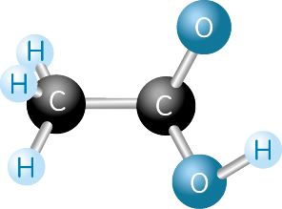 | CH₂O  ⇨ 表示原子種類及原子個數的最簡整數比 |  | C₂H₄O₂  ⇨ 表示原子種類及原子確實數目
結構式 |  | 示性式
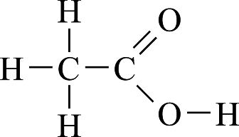  ⇨ 表示各原子間鍵結關係 |  | CH₃COOH  ⇨ 表出有機物官能基，簡示其特性，可看成是簡化的結構式
3. 實驗式：
(1) 意義：又稱簡式，為物質組成最簡單的化學式。
(2) 特色：可以顯示原子的種類與原子個數的最簡比值。
(3) 式量：實驗式中各元素原子量之總和。
(4) 例 醋酸的實驗式是 CH₂O，可以表示：
○ 醋酸分子由 C、H、O 元素構成。
○ 醋酸分子中，原子數比 C：H：O＝1：2：1
○ 式量＝1×12＋2×1＋1×16＝30
○ 醋酸分子中，元素重量百分率組成：
C：×100％＝40％；H：×100％＝6.7％；O：×100％＝53.3％
(5) 化學式以實驗式表示者：
○ 金屬：如 K、Cu。
○ 離子化合物：如 NaCl、K₂SO₄。
○ 網狀共價物：如二氧化矽（SiO₂）、鑽石或石墨（C）、SiC、氮化硼（BN）。
○ 聚合物：如澱粉、纖維素（C₆H₁₀O₅）等大數目原子（或離子）堆積成的巨大結構。
註1. 網狀物質是由原子相互堆積結合而延伸成一度、二度或三度空間的巨大結構，因此無分子存在其中。
2. 分子物質多由非金屬元素構成，其化學式較不適合用簡式表示。例如：葡萄糖（由非金屬元素C、H、O組成）化學式為C₆H₁₂O₆，此為分子式而簡式是CH₂O。
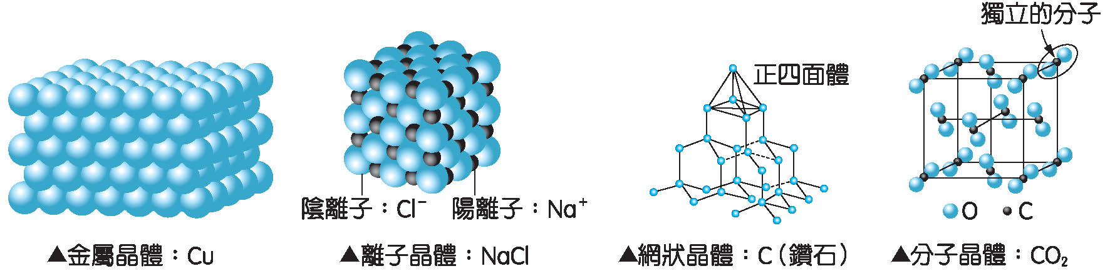
(6) 不同化合物可以有相同的實驗式，若兩化合物之實驗式相等
⇨ 兩者：○ 元素重量百分組成相同。
○ 等重時，有相同的原子數（但分子數可能不同）。
○ 等重時，若為有機物完全燃燒時，需 O₂ 的量相同；產生 CO₂ 的量也相同。
4. 分子式：
(1) 意義：表示分子組成之化學式。
(2) 特色：可以顯示分子中原子的種類與實際的原子個數及分子量。
(3) 分子式＝（實驗式）_{n} ⇨ 分子量＝式量×n（n 為整數）
(4) 例如：醋酸分子式是 C₂H₄O₂，可顯示：
○ 醋酸分子由 C、H、O構成。
○ 一個醋酸分子中，含有碳原子2個，氫原子4個，氧原子2個。
○ 分子量＝2×12＋4×1＋2×16＝60
(5) 非金屬組成的物質，多為分子物質，用分子式表示。
○ 常態下的氣體：
● 元素：氫氣（H₂）、氮氣（N₂）、氧氣（O₂）、氟氣（F₂）、氯氣（Cl₂）及惰性氣體（又稱鈍氣，如He、Ne、Ar ……）等。
● 化合物：CO、CO₂、NO、NO₂、SO₂、SO₃、CH₄、C₂H₆ ……等。
○ 一些非金屬元素：芙（C₆₀）、硫磺（S₈）、黃磷（P₄）、溴（Br₂）、碘（I₂）……等。
○ 常見的酸及有機化合物：
● 無機含氧酸（H_{m}XO_{n}）：如H₂SO₄、HNO₃、H₃PO₄、H₂CO₃……等。
● 非金屬的氫化物：如 HCl、HBr、H₂S、HCN ……等。
● 有機化合物：如 C₆H₁₂O₆、C₂H₅OH、CH₃COOH ……等。

5. 結構式：
(1) 意義：用以表示物質中，各原子間之排列及結合的化學式。結構式中，原子間之短線表示原子間之連結，稱為化學鍵。
例 乙酸（C₂H₄O₂）⇨ 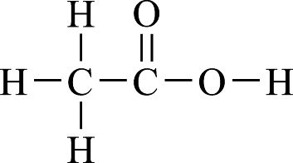
(2) 特色：可以表示分子內原子的種類、數目及排列，但多數不能表示分子形狀。
(3) 由結構式看來，似乎每個分子形狀都是平面，但實際上甲烷是正四面體形，如下列分子模型所示：
名 稱 | 分子式 | 結構式 | 球-棍模型
水 | H₂O | 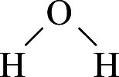 | 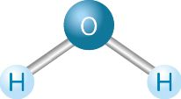
甲 烷 | CH₄ | 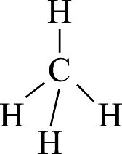 | 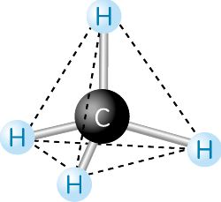
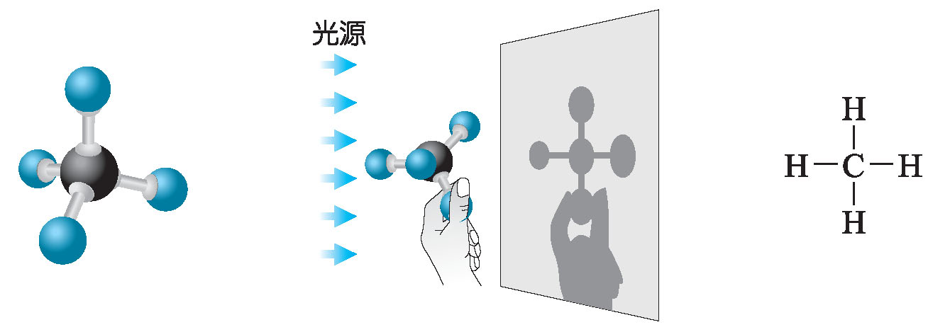
(4) 同分異構物：分子式相同，但結構式不同的化合物，稱為同分異構物。
○ 例 乙醇和甲醚的分子式都是 C₂H₆O，但其結構式顯示出兩者之不同：
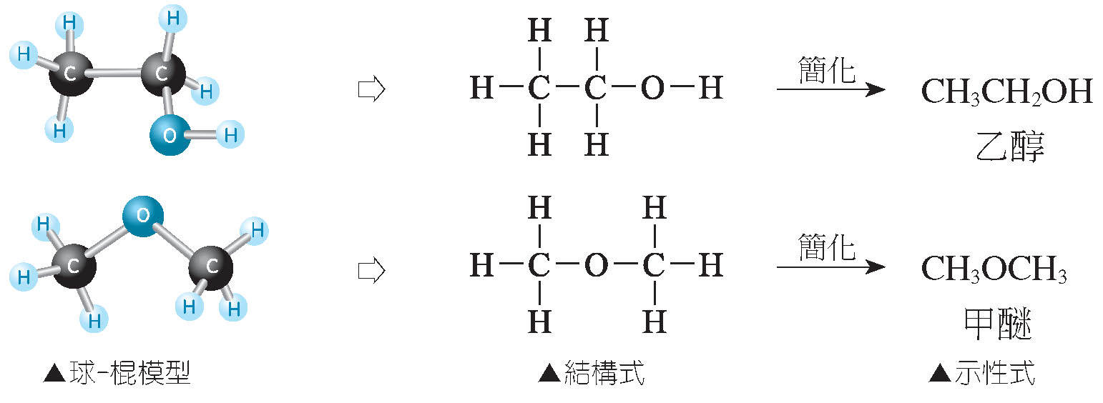
○ 同分異構物具：

6. 示性式：
(1) 意義：用以表示分子內含有何種官能基而顯現其特性的化學式。
(2) 說明：
○ 示性式多用於表示有機化合物（大多數含碳的化合物）。
○ 官能基：是代表物質特性的原子或原子團。
○ 常見的官能基：有機酸含羧基（－COOH）；醇類含羥基（－OH）；胺類含胺基（－NH₂）等。
例 醋酸的示性式是 CH₃COOH，其中－COOH 為乙酸之官能基，稱為羧基，顯示其酸性；甲醇示性式是 CH₃OH，其中－OH 為羥基，顯示其為醇類物質。
例題1 化學式種類
下列有關化學式的敘述，哪些正確？
(A)結構式可以表示化合物中原子間的排列情形 (B)網狀固體因為沒有分子的單位，所以無法以結構式表示 (C)使用示性式的主要目的是補足分子式未能表示的官能基結構特性 (D)從分子式可以得知分子中組成原子的種類、數目與原子聯結順序 (E)分子化合物的簡式（實驗式）可以從其元素分析數據及組成原子的原子量求得。
答 (A)(C)(E)
解 (B) 網狀固體多以實驗式表示，結構式則是表示各原子間的鍵結情形，如鑽石與石墨的實驗式同表示為 C，另需加入結構式來說明 C 的鍵結情形，方能區分兩者的差異。
(D) 從分子式僅能得知分子中組成原子的種類及數目，無法得知原子聯結順序。

類題 1 下列關於 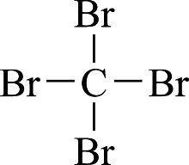 化學式之敘述，何者錯誤？
(A)代表 CBr₄ 之結構式 (B)四溴化碳分子中，原子數目、種類、排列均可以由此化學式表示 (C)代表成分元素重量百分組成 (D)可以看出溴與碳在 CBr₄ 中結合量 (E)代表四溴化碳分子形狀。
答 (E)

例題2 化學式的種類
下列何項中的三種物質，均是以分子式表示？
(A) MgO、Cu、Si (B) SiO₂、C、H₂O (C) H₂SO₄、HBr、C₂H₆O (D) NaOH、Na、SO₂。
答 (C)
解 各選項物質中，屬於金屬固體者有 Cu、Na；屬於離子固體者有 MgO、NaOH；屬於共價網狀固體者有 C（石墨）、Si、SiO₂。故僅有(C)中的 H₂SO₄、HBr、C₂H₆O 都屬於簡單的分子化合物，均是以分子式表示。

類題 1 下列何項物質的化學式是以示性式表示的？
(A)乙酸 C₂H₄O₂ (B)食鹽 NaCl (C)甘油 C₃H₅(OH)₃ (D)石墨 C。
答 (C)

例題3 實驗式相同的化合物（進階）
已知醋酸（CH₃COOH）與葡萄糖（C₆H₁₂O₆）有相同實驗式 CH₂O，則下列各個選項的敘述，何者正確？
(A)等重的兩物質完全燃燒後，所耗之氧量相同 (B)兩者化學性質相同 (C)同溫、同壓下，等重的兩物質所含之分子數相同 (D)兩者屬同分異構物。
答 (A)
解 (A) 兩者的實驗式相同，所含 C、H 比例相同，故燃燒所需之氧量亦相同。
(C) 葡萄糖之分子量較大 ∵分子數 ∴等重時，C₆H₁₂O₆所含之分子數較少

類題 1 等重之甲醛（HCHO）、乙酸（CH₃COOH）和甲酸甲酯（HCOOCH₃）比較，下列敘述何者正確？
(A)有相同之原子數 (B)甲酸甲酯與前兩者各別比較，莫耳數均較少 (C)與足量空氣反應後，可生成性質相同且等量之氣體 (D)完全燃燒時，甲酸甲酯所需之氧最多 (E)溶於水時均不能導電。
答 (A)(C)

二 化學式與質量百分率組成
1. 由化學式和原子量可以計算出化合物的質量百分率組成。
(1) 定義：元素 X 的質量百分率＝ ×100％
(2) 例 阿司巴丹（C₁₄H₁₈O₅N₂）是一種雙肽，由兩種天然胺基酸（天門冬酸及苯丙胺酸）結合而成，求阿司巴丹之質量百分率組成。
C₁₄H₁₈O₅N₂ 的分子量：12×14＋1×18＋16×5＋14×2＝294
C％＝×100％＝57.15％；H％＝×100％＝6.12％
O％＝×100％＝27.21％；N％＝×100％＝9.52％
2. 由化合物中各元素的質量百分率組成，可推算該化合物的實驗式。
例 化合物中有 A、B、C元素，令其實驗式為A_{x}B_{y}C_{z}，則
x：y：z＝：：
＝：：

例題4 化學式與質量百分率組成 【98 學測】
食品中的蛋白質含量，可由測定其氮元素的含量來間接推算。臺灣在97年9月間發生的「毒奶」風波，係不肖廠商在奶粉中添加三聚氰胺（分子式：C₃H₆N₆，分子量 126 g/mol），以造成蛋白質含量較高的假象。假設正常奶粉中的蛋白質，其平均含氮量約16.6％，則三聚氰胺的含氮量約為正常奶粉中蛋白質平均含氮量的幾倍？
(A)2 (B)3 (C)4 (D)5 (E)6。
答 (C)
解 C₃H₆N₆ 分子量：12×3＋1×6＋14×6＝126
N的含量占＝66.67％，約為正常奶粉中的蛋白質N含量之4倍。

類題 1 抽菸會產生尼古丁、焦油及一氧化碳等有害物質。其中尼古丁是導致菸癮的主要原因，會使心跳加快、血壓上升。已知尼古丁的重量百分率組成為 C：74.1％、H：8.6％，其餘為 N，若尼古丁的莫耳質量為 162 克，則尼古丁分子中的氮原子個數為多少？（原子量：C＝12.0，H＝1.0，N＝14.0）
(A) 1 (B) 2 (C) 3 (D) 4 (E) 5。
答 (B)

三 化學式的求法
1. 化學式求法：
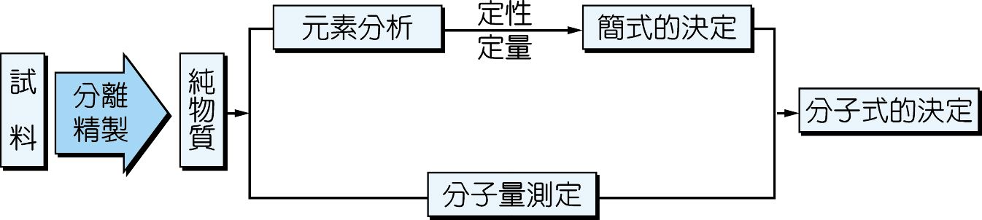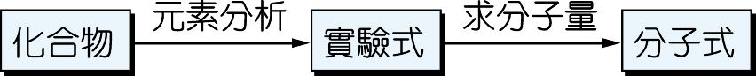
2. 實驗式求法：
(1) 燃燒分析法：
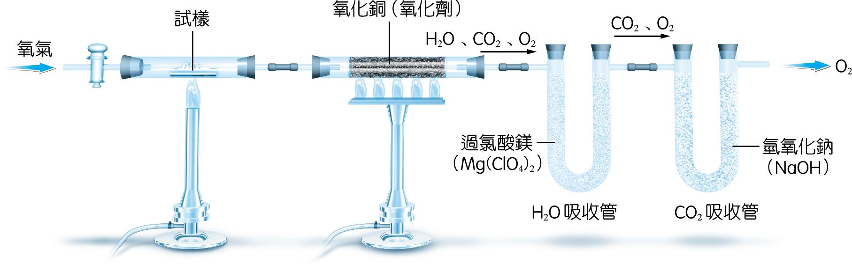
○ 先稱試樣重 w 克。
○ 試樣燃燒後的氣體，通過下列氣體吸收管：

⇨ 以上兩管不可對調，因為 NaOH 也會吸收水。
○
實驗式求法＝C：H：O
＝：：
＝x：y：z
⇨實驗式為 C_{x}H_{y}O_{z}
3. 求分子量：補充教材
(1) 亞佛加厥法：同溫、同壓下，相同體積的氣體具有相同的莫耳數
⇨ 同溫、同壓下，相同體積時，氣體分子量比＝氣體質量比
(2) 蒸氣密度法：同溫、同壓下，氣體密度比＝氣體分子量比
註 STP 下（標準溫壓，1 atm、0 °C），任何氣體 1 莫耳的體積為 22.4 升。
⇨ STP 下，氣體的分子量＝氣體的密度（g/L）×22.4（L）
NTP 下（標準狀態，1 atm、25 °C），任何氣體 1 莫耳的體積為 24.5 升。
⇨ NTP 下，氣體的分子量＝氣體的密度（g/L）×24.5（L）
(3) 求出分子量後，再利用分子量＝式量×n（n 為整數）⇨ 分子式＝(實驗式)_{n}

例題5 質量百分率組成與分子式
燃燒維生素 C 試樣 2.2 g，得二氧化碳 3.3 g 和水 0.9 g。回答下列問題：（原子量：C＝12.0，H＝1.0，O＝16.0）
(1) 求維生素 C 含碳、氫和氧的質量百分率。
(2) 求維生素 C 的實驗式。
(3) 若由另一實驗測得維生素 C 的分子量介於 170 ～ 180，則維生素 C 的分子式為何？
答 (1)含碳 41％，含氫 4.5％，含氧 54.5％ (2) C₃H₄O₃ (3) C₆H₈O₆
解 (1) C 重：3.3×＝0.9（g）⇨ C 質量百分率＝×100％＝41％
H 重：0.9×＝0.1（g）⇨ H 質量百分率＝×100％＝4.5％
O 重：2.2－0.9－0.1＝1.2（g）⇨ O 質量百分率＝×100％＝54.5％
(2) C：H：O＝：：＝0.075：0.1：0.075＝3：4：3 ⇨ C₃H₄O₃
(3) 170＜(C₃H₄O₃)_{n}＜180 ⇨ 170＜（12×3＋1×4＋16×3）×n＜180 ⇨ n2
⇨ 分子式：C₆H₈O₆

類題 1 化合物甲經元素分析得碳：54.50％，氫：9.18％，其餘為氧；又甲 0.33 克氣化後，在 200 °C 及 1 大氣壓下之體積為 145 毫升；在同溫、同壓下，145 毫升的氧氣重 0.12 克。求化合物甲之：(1)實驗式。(2)分子式。
提示 同溫、同壓下，相同體積的氣體具有相同的莫耳數。
⇨同溫、同壓、同體積的氣體，氣體的重量比＝分子量比。
答 (1)C₂H₄O (2)C₄H₈O₂

例題6 燃燒分析法 【97 指考】
含有碳、氫、氧的化合物進行元素分析時，須先將分析物完全氧化後，再以不同的吸收管吸收所生成的二氧化碳及水蒸氣。下列有關元素分析實驗的敘述，哪些是正確的？
(A)可用含水的過氯酸鎂吸收水蒸氣 (B)可用氫氧化鈉吸收二氧化碳 (C)化合物的含氧量，可由所生成的水蒸氣及二氧化碳中的含氧量，相加求得 (D)由元素分析實驗，可直接求得化合物的分子式 (E)若以無水氯化亞鈷試紙檢驗實驗中所產生的水蒸氣，則試紙呈粉紅色。
答 (B)(E)
解 (A) 需以無水的過氯酸鎂來吸收 H₂O_{(g)}。
(C) 含氧重需由（試樣重W－H 重－C 重）而得。
(D) 只能求出實驗式，需再求出分子量，才能求出分子式。

類題 1 下圖是分析碳氫化合物組成的裝置。將試樣於純氧氣中燃燒後，產生水蒸氣及二氧化碳，使之通過甲、乙兩管。下列關於甲管的敘述，何者正確？
(A)甲管裝氫氧化鈉以吸收產生的水蒸氣 (B)甲管裝氫氧化鈉以吸收產生的二氧化碳 (C)甲管裝無水的過氯酸鎂以吸收產生的水蒸氣 (D)甲管裝過氯酸鎂以吸收產生的二氧化碳。
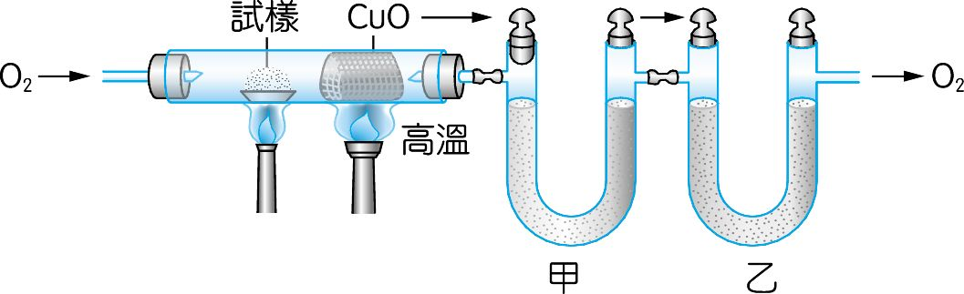
答 (C)

例題7 燃燒分析法求實驗式與分子式
某有機化合物含 C、H、O，將 10.8 g 完全燃燒通過 Mg(ClO₄)₂，Mg(ClO₄)₂ 的重量增加 7.2 g，又通過 NaOH，NaOH 的重量增加 30.8 g，已知該氣體分子量為 108，回答下列問題：
(1) 該化合物之實驗式為何？
(2) 該化合物之分子式為何？
提示 Mg(ClO₄)₂（過氯酸鎂）可吸收水蒸氣（H₂O），NaOH可吸收CO₂。
答 (1) C₇H₈O (2) C₇H₈O
解 (1) Mg(ClO₄)₂ 吸收 H₂O，故增加重量為 H₂O 重 ⇨ H 重：7.2×＝0.8（g）
NaOH 吸收 CO₂，故增加重量為 CO₂ 重
⇨ C 重：30.8×＝8.4（g）⇨ O 重：10.8－0.8－8.4＝1.6（g）
實驗式＝C：H：O＝：：＝0.7：0.8：0.1＝7：8：1 ⇨ C₇H₈O
(2) 分子式：(C₇H₈O)_{n}＝108，n＝1 ⇨ 分子式：C₇H₈O

類題 1 已知某有機化合物的質量百分率組成：C＝14.37％，H＝0.60％，Cl＝85.03％；
同溫、同壓下，該化合物的分子量為 334。試求：（原子量：H＝1，C＝12，
Cl＝35.5）(1)該化合物的實驗式。(2)該化合物的分子式。
答 (1) C₂HCl₄ (2) C₄H₂Cl₈

例題8 含結晶水的分子式（進階）
將碳酸鈉晶體 0.572 克加熱除去結晶水，可得到0.212克的無水碳酸鈉粉末。碳酸鈉晶體的化學式為Na₂CO₃‧xH₂O，則x為下列何值？（原子量：H＝1，C＝12，O＝16，Na＝23）
(A) 2 (B) 3 (C) 8 (D) 10 (E) 12。
答 (D)
解 Na₂CO₃：H₂O＝ ：＝1：x ∴x＝10

類題 1 帶有結晶水的某化合物1.26克加熱除去所有的結晶水後，其重量變為0.90克，如此無水物的分子量為90，則在1莫耳的該化合物中，結晶水的莫耳數應為多少？
(A) 1 (B) 2 (C) 3 (D) 4 (E) 5。
答 (B)

小試身手 3-1 化學式及百分組成
基礎題
一、單一選擇題
（ (B) ）1. 醋酸的化學式中，下列何者是分子式？
(A) CH₂O (B) C₂H₄O₂ (C) CH₃COOH (D) 。
（ (B) ）2. 哺乳動物的紅血球中，血紅素約含重 0.33％ 的鐵，如果血紅素的分子量為 68000，則一分子的血紅素中含有幾個鐵原子？（原子量：Fe＝56）
(A) 3 (B) 4 (C) 2 (D) 5。
（ (A) ）3. 已知甲醛（HCHO）、乙酸（CH₃COOH）、葡萄糖（C₆H₁₂O₆）含有相同的原子數，下列敘述何者正確？
(A)所含氧的質量百分率組成均相等 (B)分子數最多者為葡萄糖 (C)完全燃燒時，消耗氧量最多者為甲醛 (D)完全燃燒時，生成二氧化碳量最多者為乙酸。
（ (B) ）4. 有關乙炔（C₂H₂）和苯（C₆H₆）的敘述，下列哪一項不正確？
(A)實驗式相同 (B)兩者各取 10 g 時含有同莫耳數的分子 (C)兩者各取 20 g 時所含的原子數相等 (D)兩者含碳的重量百分組成相等。
（ (D) ）5. 6.51毫克的某有機化合物完全燃燒後，得20.46毫克的二氧化碳及8.37毫克的水，則此有機化合物最可能是下列何物質？
(A) C₆H₁₄ (B) C₆H₁₂O₆ (C) C₄H₁₀O₄ (D) C₅H₁₀。
（ (A) ）6. 某有機化合物的分子式為 C_{n}H_{2n}O₂，質量分析得知含碳的質量百分率組成為 40%，則 15 g 的此物質含原子莫耳數為多少莫耳？
(A) 2 (B) 3.5 (C) 4 (D) 5.5 (E) 6。
二、多重選擇題
（(A)(B)(C)(E)）1. 下列各選項之化學式，何者為簡式？
(A)銅：Cu (B)鑽石：C (C)石英：SiO₂ (D)蔗糖：C₁₂H₂₂O₁₁ (E)氧化鎂：MgO。
（(A)(B)(D)）2. 維生素 C 又稱為抗壞血酸，主要存在於蔬菜、水果中，能促進人體生長發育，增強人體對疾病的抵抗力，其分子模型如下圖所示。下列關於維生素 C 的敘述，何者正確？
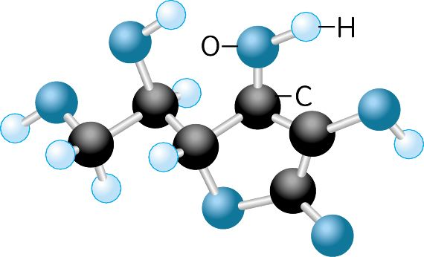
(A)分子式為 C₆H₈O₆ (B)一個維生素 C 分子由6個碳原子、8個氫原子和6個氧原子構成 (C)分子量為172 (D)維生素C中C、H、O三種元素的質量比為9：1：12 (E)維生素C中氧元素的組成百分比為40.9％。
（(A)(B)(C)）3. 下列有關NO₂、N₂O₄的敘述，何者正確？
(A)質量百分率組成相同 (B)實驗式相同 (C)等重時，所含原子數相同 (D)等重時，N₂O₄所含分子數較多 (E)相同莫耳數時，NO₂所含原子數較多。
三、非選擇題
1. 某碳氫化合物燃燒後，生成 132 克的二氧化碳與 81 克的水，若此化合物的分子量為 30，則此化合物的
(1) 實驗式為何？
(2) 分子式為何？
答 (1) CH₃ (2) C₂H₆

2. 試寫出下列空格的答案：（原子量：F＝19，S＝32）
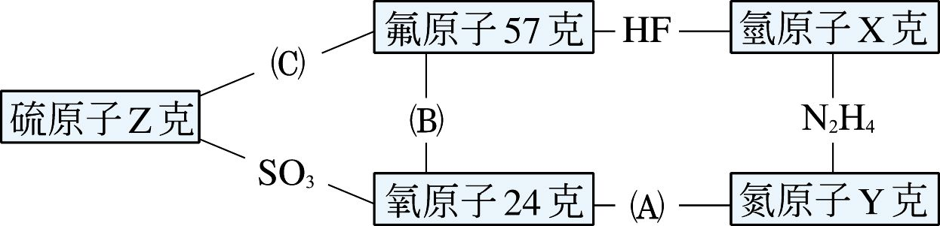
(1) X 應為 3 克。
(2) Y 應為 21 克。
(3) Z 應為 16 克。
(4) (A)的化學式為 NO 。
(5) (B)的化學式為 。
(6) (C)的化學式為 。
進階題（以*標示者為多重選擇題）
（ (C) ）1. 某有機化合物之分子式為 C_{n}H_{2n＋2}O，且重量分析得知含碳的重量百分率為 68.2％，則 22 g 此化合物含有的原子總莫耳數為多少莫耳？
(A) 2 (B) 3.5 (C) 4.5 (D) 5.5 (E) 6。
（ (A) ）2. 有硫酸鈣結晶（CaSO₄‧2H₂O）4.30克，加熱至某溫度失去一部分結晶水，剩餘純物質重3.85克，則生成之晶體的化學式為何？（原子量：Ca＝40，S＝32）
(A) CaSO₄‧H₂O (B) 2CaSO₄‧H₂O (C) 2CaSO₄‧2H₂O (D) 2CaSO₄‧3H₂O (E) 3CaSO₄‧H₂O。
（ (C) ）3. 下列重量相同的化合物中，含氮的質量百分率組成最多者為何？
(A) NO (B) NO₂ (C) N₂O (D) N₂O₃ (E) N₂O₅。
*（(A)(C)(D)(E)）4. 某有機化合物X，在300°C、1atm下，其蒸氣對He的密度比為18，完全燃燒1.8克X，其產物通過乾燥Mg(ClO₄)₂管，Mg(ClO₄)₂管增重0.9克，剩餘氣體通過澄清石灰水得到7.5克CaCO₃沉澱。下列敘述哪些是正確的？（原子量：He＝4，Ca＝40）
(A)有機化合物成分元素為 C、H、O三種元素 (B)X的分子量為 54 (C)X的實驗式C₃H₄O₂ (D)X的分子式C₃H₄O₂ (E)有機化合物含碳的質量百分率組成為50％。
*（(D)(E)）5. 某鏈狀飽和一元醇之通式為 C_{n}H_{2n＋1}‧OH，經充分燃燒後，生成之CO₂及H₂O之重量比為11：6，下列有關此化合物之化學式的敘述，何者正確？
(A)分子式為C₂H₆O (B)簡式為C₂H₆O (C)示性式為CH₃CH₂‧OH
(D) 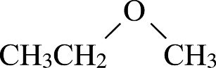 為其異構物 (E)示性式為CH₃CH₂CH₂‧OH。
6. 某有機化合物之質量百分率組成為 C＝39.67％，H＝1.65％，Cl＝58.68％，該化合物蒸氣對氧的比重（同狀況時）為5.67，求該化合物之分子式。
（原子量：Cl＝35.5，C＝12.0，H＝1.0）
答 C₆H₃Cl₃

3-2 化學反應式與平衡
一 化學反應表示法
▓化學反應式表示：
(1) 反應物（reactant）→產物（product）
例 氫氣在空氣中燃燒產生水⇨2H_{2(g)}＋O_{2(g)}→2H₂O_{()}
⇨表示2個氫分子與1個氧分子反應，產生2個水分子。
(2) 反應物或產物的物理狀態
⇨氣態(g)、液態()、固態(s)、水溶液狀態(aq)
(3) 標記：催化劑、溫度、壓力、加熱（以△表示），書寫於箭頭的上方或下方。若有氣體、沉澱產生，則可各別於產物後標註「↑」及「↓」。
例 2KClO_{3(s)}\s\up8(MnO2)2KCl_{(s)}＋3O_{2(g)}↑
二 化學反應式的平衡
1. 原理：
(1) 化學反應只是原子的重新排列組合。
(2) 反應前、後，原子不滅、電荷不滅、質量守恆。
2. 方法：
(1) 觀察法：
○ 在反應式兩邊各出現一次，且原子數目不相等之元素先平衡。
○ 出現次數最多之元素最後平衡。
例 |  |  |  | N₂H_{4()} | ＋ | N₂O_{4()} | → | N_{2(g)} | ＋ | H₂O_{()} |  | （氧兩邊各出現1次且不相等）
 |  | 先平衡氧 |  | N₂H_{4()} | ＋ | 1N₂O_{4()} | → | N_{2(g)} | ＋ | 4H₂O_{()}
 |  | 再平衡氫 |  | 2N₂H_{4()} | ＋ | 1N₂O_{4()} | → | N_{2(g)} | ＋ | 4H₂O_{()}
 |  | 最後平衡氮 |  | 2N₂H_{4()} | ＋ | 1N₂O_{4()} | → | 3N_{2(g)} | ＋ | 4H₂O_{()} |  | （氮出現次數最多）
(2) 代數法：
○ 設反應物及產物的係數為 a、b、c ……。（最複雜的化合物可設為 1）
○ 利用原子數不滅及電荷不滅，列出代數關係式。
○ 解代數關係式：
例 K₂Cr₂O₇＋FeSO₄＋H₂SO₄ → Fe₂(SO₄)₃＋Cr₂(SO₄)₃＋K₂SO₄＋H₂O
設 K₂Cr₂O₇ 的係數為 1，則
K₂Cr₂O₇＋2xFeSO₄＋yH₂SO₄ → xFe₂(SO₄)₃＋Cr₂(SO₄)₃＋K₂SO₄＋zH₂O

∴y＝7＝z，x＝3
⇨ 1K₂Cr₂O₇＋6FeSO₄＋7H₂SO₄ → 3Fe₂(SO₄)₃＋1Cr₂(SO₄)₃＋1K₂SO₄＋7H₂O

例題1 平衡化學反應式
平衡下列化學反應式：
(1) C₃H₇OH_{()}＋O_{2(g)} → CO_{2(g)}＋H₂O_{()}
(2) (NH₄)₂Cr₂O_{7(s)} \s\up8(△) N_{2(g)}＋Cr₂O_{3(s)}＋H₂O_{(g)}
(3) Cu_{(s)}＋HNO_{3(aq)} → Cu(NO₃)_{2(aq)}＋NO_{2(g)}＋H₂O_{()}
(4) Al_{(s)}＋OH－_{(aq)}＋H₂O_{()} → Al(OH)₄－_{(aq)}＋H_{2(g)}
答 (1) 2C₃H₇OH_{()}＋9O_{2(g)} → 6CO_{2(g)}＋8H₂O_{()}
(2) (NH₄)₂Cr₂O_{7(s)} \s\up8(△) N_{2(g)}＋Cr₂O_{3(s)}＋4H₂O_{(g)}
(3) Cu_{(s)}＋4HNO_{3(aq)} → Cu(NO₃)_{2(aq)}＋2NO_{2(g)}＋2H₂O_{()}
(4) 2Al_{(s)}＋2OH－_{(aq)}＋6H₂O_{()} → 2Al(OH)₄－_{(aq)}＋3H_{2(g)}

類題 1 請利用代數法平衡下列化學反應式：
(1) Cu＋HNO₃ → Cu(NO₃)₂＋NO＋H₂O
(2) MnO₄－＋C₂O₄^{2－}＋H＋ → Mn^{2＋}＋CO₂＋H₂O
(3) Fe^{2＋}＋MnO₄－＋H＋ → Fe^{3＋}＋Mn^{2＋}＋H₂O
(4) MnO₂＋H₂S＋H＋ → Mn^{2＋}＋S＋H₂O
答 (1) 3，8 → 3，2，4
(2) 2，5，16 → 2，10，8
(3) 5，1，8 → 5，1，4
(4) 1，1，2 → 1，1，2

例題2 平衡化學反應式
為達到環境保護及永續經營的目的，化學反應中，反應物的原子，應儘可能全部轉化為產物中的原子。若要使下列反應：xH₂C＝CH₂＋yO₂ → z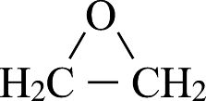 （式中的係數x、y、z 均為整數）符合環境保護及永續經營的要求，則（x＋y＋z）的最小數值為何？
(A) 4 (B) 5 (C) 6 (D) 7 (E) 8。
答 (B)
解 反應以下列方式進行，可達最環保的目的。
2C₂H₄＋O₂ → 2C₂H₄O
∴x＋y＋z＝5

例題3 平衡化學反應式
某些只含 C、H、O 三種元素的有機化合物，當1莫耳的該化合物完全燃燒時，所需氧的莫耳數及所產生水的莫耳數，均與1莫耳的甲烷完全燃燒時相同。試問下列化合物中，哪些能滿足上述之條件？
(A) HCOOH (B) HCOOCH₃ (C) CH₃COOH (D) C₂H₅OH (E) H₂C(COOH)₂。
答 (B)(C)(E)
解 CH₄＋2O₂ → CO₂＋2H₂O ⇨ 1 莫耳甲烷完全燃燒需要 2 莫耳 O₂ 及產生 2 莫耳 H₂O
(A) HCOOH＋ O₂ → CO₂＋H₂O
(B) HCOOCH₃＋2O₂ → 2CO₂＋2H₂O
(C) CH₃COOH＋2O₂ → 2CO₂＋2H₂O
(D) C₂H₅OH＋3O₂ → 2CO₂＋3H₂O
(E) H₂C(COOH)₂＋2O₂ → 3CO₂＋2H₂O

例題4 平衡化學反應式
四氧化二氮與甲聯胺（CH₃NHNH₂）的反應為登月小艇脫離月球返回地球時所用的動力來源。此兩化合物反應的產物為水、氮氣與二氧化碳。試問此反應的平衡化學反應式中，水與氮氣的係數比為何？
(A) 4：3 (B) 3：4 (C) 3：2 (D) 3：1 (E) 1：3。
答 (A)
解 ＿N₂O₄＋＿CH₃N₂H₃ → ＿H₂O＋＿N₂＋＿CO₂
定 CH₃N₂H₃ 係數為 1 ⇨ CO₂ 係數為 1，H₂O 係數為 3
⇨右邊有 5 個 O ⇨ N₂O₄ 係數為
綜合反應物的 N 原子共：×2＋2＝ ⇨右邊 N₂ 之係數為
⇨ N₂O₄＋1CH₃N₂H₃ → 3H₂O＋ N₂＋1CO₂（同乘以4）
⇨ 5N₂O₄＋4CH₃N₂H₃ → 12H₂O＋9N₂＋4CO₂
H₂O 與 N₂ 之係數比為 12：9＝4：3

類題 1 下列反應式為太空梭內液體燃燒的反應：aC₂H₈N_{2()}＋bN₂O_{4()} → cN_{2(g)}＋dCO_{2(g)}＋eH₂O_{()}，a、b、c、d、e 表平衡係數，問 a＋b＋c＋d＋e＝？
(A) 10 (B) 11 (C) 12 (D) 14。
答 (C)
小試身手 3-2 化學反應式與平衡
一、單一選擇題
（ (B) ）1. 化學反應式中的係數，代表什麼意義？
(A)反應完成後，反應物和產物間的莫耳數比 (B)反應時，反應物消耗的莫耳數和產物產生的莫耳數間的關係 (C)反應達平衡時，反應物和產物間的莫耳數關係 (D)反應進行前，反應物和產物間的莫耳數關係。
（ (D) ）2. 氫分子與氧分子化合成水的反應，可用下圖的方式表示，下列有關此反應的敘述，何者正確？
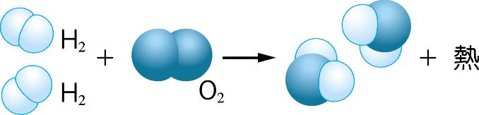
(A)反應前、後分子的種類不變 (B)原子的種類不變，故反應屬物理變化 (C)上圖反應可用 4H＋2O → 2H₂O 表示 (D)反應產生熱量，反應前後各種原子的數目不變。
（ (E) ）3. 化學家喜歡用反應式來表示化學反應。試問下列反應式中，哪一個表示「金屬鋅與稀硫酸反應，產生某種氣體」的反應？
(A) Zn_{(s)}＋H₂SO_{4(aq)} → SO_{3(g)}＋H₂ZnO_{(aq)} (B) Zn_{(s)}＋H₂SO_{4(aq)} → SO_{2(g)}＋H₂ZnO_{2(aq)}
(C) Zn_{(s)}＋H₂SO_{4(aq)} → H₂S_{(g)}＋ZnO_{4(aq)} (D) Zn_{(s)}＋H₂SO_{4(aq)} →H₂O_{(g)}＋ZnSO_{3(aq)}
(E) Zn_{(s)}＋H₂SO_{4(aq)} → H_{2(g)}＋ZnSO_{4(aq)}。 【93 學測】
（ (D) ）4. 水中的微生物會使水中的有機物（如C₆H₁₀O₅）轉化為CO₂與H₂O，在這過程中所需O₂的量，稱為生化需氧量（BOD）。要使水中的1個C₆H₁₀O₅分子完全變成CO₂與H₂O，需要幾個氧分子？
(A) 3 (B) 4 (C) 5 (D) 6。
（ (B) ）5. 過氯酸（HClO₄）為強氧化劑，可用以氧化鹵化物來製造鹵素。如下列化學反應式所示：aClO₄－＋bBr－＋cH＋ → dClO－＋eBr_{2(aq)}＋3H₂O則下列各種反應物及產物的係數 a、b、c、d、e 之關係，何者正確？
(A) a＝2d (B) b＝2e (C) a＋b＝8 (D) a＝6 (E) c＝1。
（ (B) ）6. 硝酸銅受熱分解，可用下列反應式表示：
2Cu(NO₃)_{2(s)} △2CuO_{(s)}＋nX_{(g)}＋O_{2(g)}
式中n為係數。試推出X是什麼化合物？
(A) NO (B) NO₂ (C) N₂O (D) N₂O₃ (E) N₂O₅。 【99 學測】
二、多重選擇題
（(A)(B)(D)(E)）1. 下列關於化學反應的敘述，何者正確？
(A)反應物與產物所含原子總數相同 (B)產物與反應物之性質不同 (C)反應物與產物之分子數相同 (D)在相同情況下，氣體反應時體積間成簡單整數比 (E)化學反應時，伴隨著能量的變化。
（(B)(C)(D)）2. 化學反應式：aMnO₄－＋bH₂S＋cH＋ → dMn^{2＋}＋eS＋fH₂O，下列各係數間之關係式，何者正確？
(A) ＝ (B) ＝ (C) ＝ (D) ＝ (E) ＝。
三、非選擇題
1. 哥倫比亞號太空梭曾利用鋁粉與過氯酸銨（NH₄ClO₄）的混合物作為「固體燃料」：先將鋁粉加熱使其氧化並釋放大量的熱，以促使過氯酸銨分解而產生巨大的推力。已知過氯酸銨分解時，其產物為氮氣、氯氣、氧氣以及水蒸氣，依據以上敘述，試回答下列問題：
(1) 鋁粉受熱氧化的化學反應式為何？
(2) 過氯酸銨受熱分解的化學反應式為何？
答 (1) 4Al_{(s)}＋3O_{2(g)} → 2Al₂O_{3(s)} (2) 2NH₄ClO_{4(s)} → N_{2(g)}＋Cl_{2(g)}＋2O_{2(g)}＋4H₂O_{(g)}

2. 平衡下列反應式：
(1) Cu＋H＋＋NO₃－ → Cu^{2＋}＋NO＋H₂O
(2) K₂Cr₂O₇＋HCl → KCl＋CrCl₃＋Cl₂＋H₂O
(3) MnO₂＋H₂S＋H＋ → Mn^{2＋}＋S＋H₂O
(4) H₂S＋HNO₃ → S＋NO＋H₂O
(5) Zn^{2＋}＋I－＋IO₃－＋H₂O＋SO₄^{2－} → Zn₅(OH)₈SO₄＋I₂（進階）
答 (1) 3Cu＋8H＋＋2NO₃－ → 3Cu^{2＋}＋2NO＋4H₂O
(2) 1K₂Cr₂O₇＋14HCl → 2KCl＋2CrCl₃＋3Cl₂＋7H₂O
(3) aMnO₂＋bH₂S＋cH＋ → dMn^{2＋}＋eS＋fH₂O
利用原子不滅 Mn：a＝d；O：2a＝f；H：2b＋c＝2f；S：b＝e利用總電荷不滅：c＝2da：b：c：d：e：f＝1：1：2：1：1：2
(4) 3H₂S＋2HNO₃ → 3S＋2NO＋4H₂O
(5) 15Zn^{2＋}＋20I－＋4IO₃－＋12H₂O＋3SO₄^{2－} → 3Zn₅(OH)₈SO₄＋12I₂
進階題（以*標示者為多重選擇題）
（ (B) ）1. 化學反應式： CuFeS₂＋ O₂ → Cu₂S＋ Fe₂O₃＋ SO₂，係數以最簡整數平衡後，各項係數和為多少？
(A) 22 (B) 23 (C) 24 (D) 25。
*（(A)(C)）2. 化學反應式：xCa₃(PO₄)_{2(s)}＋yC_{(s)}＋zSiO_{2(s)} → uCaSiO_{3(s)}＋vCO_{(g)}＋wP_{4(g)}，下列各係數間之關係式，何者正確？
(A) x＋y＋z＝u＋v＋2w (B) x＋y＋2z＝u＋v＋w (C) 3x＋y＋z＝u＋v＋6w (D) x＋2w＋y＝u＋v (E) x＋y＋z＝u＋v＋w。

3-3 化學計量
一 化學計量
1. 意義：藉由化學反應式計算，探討化學反應中「量的關係」（定量），稱為化學計量。
2. 內涵：
(1) 由化學反應式：
可說明 | 不能說明
○ 各物質反應之分子數的比例  ○ 各物質反應之莫耳數的比例  ○ 各物質反應之重量的比例  ○ 反應前、後的能量變化 | ○ 反應進行程度  ○ 反應的速率  ○ 是否達平衡  ○ 反應後各物質的剩餘量
(2) 反應計量：
各物質之係數比＝反應之分子數比＝莫耳數比 ⇨ 氣、固、水溶液均適用
＝壓力比（同 T、V）＝體積比（同 T、P）＝濃度比 ⇨ 氣體適用
＝濃度比 ⇨ 水溶液、氣體適用
3. 限量試劑：
(1) 首先消耗完的反應物，稱為限量試劑。產物的產量依限量試劑的量值來決定。
(2) 任一反應：aA＋bB → cC
若 ＞，則限量試劑為 B；若 ＜，則限量試劑為 A
⇨ ，比值小者為限量試劑。
4. 化學計量步驟：
(1) 列出化學反應式並平衡。
(2) 將反應物及產物的量值全部轉換成莫耳數。
(3) 找出限量試劑。以限量試劑的莫耳數作為計算基準。
(4) 利用反應物質的莫耳數比＝反應式中的係數比，算出待求物的莫耳數。
(5) 將待求物的莫耳數轉換成所欲求的量值。
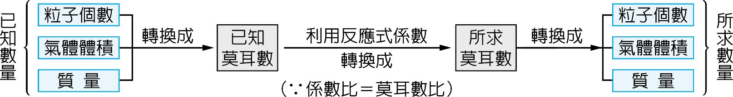
5. 產量百分率與反應百分率：
(1) 許多化學反應為可逆反應，反應並不完全，產物的產量會少於經由計算所得的理論值。
(2) 產量百分率的計算由下式表示：
產量百分率＝×100％
(3) 某物的反應百分率（或反應物分解率）＝×100％
6. 原子使用效率（％）：
為綠色化學推展的概念之一，若製程中的原子都能成為目標產物，就能符合綠色化學的原則。
定義：原子使用效率（％）＝×100％
例 酯化的反應式如下：
CH₃COOH＋C₃H₇OH → CH₃COOC₃H₇＋H₂O
原子使用效率為 ×100％＝85％

例題1 由量的變化判斷反應式
在某溫度時，於 2 L 容器中，X、Y、Z 三種物質的莫耳數（n）隨時間（t）變化曲線如下圖所示。則該反應的化學反應式為何？
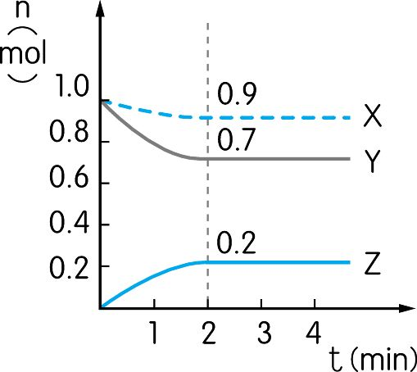
(A) 7X＋9Y → 2Z (B) X＋2Y → 3Z (C) 2X＋Y → Z (D) X＋3Y → 2Z。
答 (D)
解 0 ～ 2 min 內，Δn_{X}：Δn_{Y}：Δn_{Z}＝（0.9－1）：（0.7－1）：（0.2－0）＝－0.1：－0.3：0.2
∵反應的莫耳數比＝係數比 ⇨ X＋3Y → 2Z

類題 1 將 A、B、C 三種氣體置於一密閉容器中，此三種氣體在 25 °C 時之初濃度及平衡濃度值如下表。試寫出此化學反應之化學反應式。（係數為最簡整數）
化合物 | A | B | C
初濃度（mol/L） | 0.1 | 0.2 | 0
平衡濃度（mol/L） | 0.05 | 0.05 | 0.1
答 A＋3B → 2C

例題2 化學計量與限量試劑
在溫泉區應避免佩戴銀飾品，因為溫泉區所放出之硫化氫氣體會與銀發生下列的反應，而生成黑色的硫化銀：Ag＋H₂S＋O₂ → Ag₂S＋H₂O。
試回答下列問題：（原子量：Ag＝108，S＝32）
(1) 平衡上式後之最簡整數係數總和為何？
(2) 將 108 克 Ag、34 克 H₂S 和 16 克 O₂ 完全反應，何者為限量試劑？
(3) 承上題，可得 Ag₂S 若干克？
(4) 氧氣的反應百分率為何？
答 (1) 11 (2) Ag (3) 124 (4) 50％
解 (1) 4Ag＋2H₂S＋O₂ → 2Ag₂S＋2H₂O，係數和：4＋2＋1＋2＋2＝11
(2)(3) n_{Ag}＝＝1，n_{H2S}＝＝1，n_{O2}＝＝0.5
由 得知Ag最小 ⇨ Ag為限量試劑
∵n_{Ag}：n_{Ag2S}＝4：2 ⇨ n_{Ag2S}＝（莫耳）⇨ 生成Ag₂S（108×2＋32）× ＝124（克）
(4) 反應掉的O₂有 莫耳 ⇨ 反應百分率＝＝50％

類題 1 已知火箭中的燃料肼（N₂H₄）與氧化劑四氧化二氮進行反應後，生成氮氣與水。有 48 克肼與 46 克四氧化二氮完全反應後，回答下列問題：
(1)何者為限量試劑？
(2) STP 下，可生成氮氣多少升？
答 (1) N₂O₄ (2) 33.6

例題3 產率與化學計量
有一學生在實驗室中，將 15.0 克冰醋酸（CH₃COOH）、12.0 克丙醇（C₃H₇OH）及少量濃硫酸加入燒瓶中共熱，以製備乙酸丙酯（CH₃COOC₃H₇），實驗完成後，共得純酯 5.0 克，回答下列問題：
(1)何者為限量試劑？
(2)產率為何？（反應式：CH₃COOH＋C₃H₇OH → CH₃COOC₃H₇＋H₂O）
答 (1)丙醇 (2) 25％
解 (1) CH₃COOH＋C₃H₇OH → CH₃COOC₃H₇＋H₂O
＝0.25，＝0.2 ⇨ C₃H₇OH 為限量試劑
(2) 完全反應時，生成 CH₃COOC₃H₇ 應有 0.2×102＝20.4（克）
現僅得 5 克 CH₃COOC₃H₇
⇨ 產率＝×100％25％

類題 1 碳化鈣（CaC₂，俗稱電石） 96 克加水 72 克生成乙炔（C₂H₂）氣體，反應式為CaC_{2(s)}＋2H₂O_{()} → C₂H_{2(g)}＋Ca(OH)_{2(aq)}，求下列各小題：
(1) 理論上至多可生成乙炔多少莫耳？
(2) 反應後，理論上剩下何種物質多少克？
(3) 產生的乙炔在 STP 時的體積為多少升？
(4) 若產生的乙炔在 STP 時的體積為 22.4 升，則產率為多少 %？
答 (1) 1.5 (2)剩下水 18 克 (3) 33.6 (4) 66.7

例題4 氧化物受熱分解
5.23 克的二氧化錳加熱時，只產生氧氣，加熱至不再有氣體產生時，剩下的純物質重 4.59 克。回答下列問題：
(1) 若將所產生氧氣收集，在標準溫壓（STP）時，體積為多少升？
(A) 0.112 (B) 0.224 (C) 0.448 (D) 22.4。
(2) 剩下之純物質，實驗式為何？（原子量：Mn＝54.9）
(A) Mn (B) MnO (C) Mn₃O₄ (D) Mn₂O。
答 (1)(C) (2)(C)
解 (1) 減少的重量為產生的氧重
＝0.02（莫耳）
⇨ 0.02×22.4＝0.448（升）
(2) 5.23 克 MnO₂ 中，Mn 重：5.23 × ＝3.3（克）
4.59 克錳氧化物中
Mn：O＝：＝0.06：0.08＝3：4 ⇨ Mn₃O₄

類題 1 CoCO₃ 重 2.38 克，在真空中加熱分解時，產生一種鈷的氧化物 1.50 克。此氧化物放置空氣中時，吸收空氣中的氧，重量增加，產生第二種氧化物 1.66 克，試問第二種氧化物之化學式為何？（原子量：Co＝59）
(A) CoO (B) CoO₃ (C) Co₂O₃ (D) Co₃O₄。
答 (C)

例題5 反應前、後質量變化
已知活性大的金屬可將活性較小的金屬離子替換出來，現在 0.1 M AgNO₃ 溶液中，插入一支繞成螺旋狀的銅線，放置隔夜，發現溶液顏色由無色漸轉為藍色，且在原銅線表面，有許多新產生的金屬物質附著，經烘乾稱重得知銅線重量比反應前增加了 1.08 克，下列敘述何者正確？（原子量：Cu＝63.5，Ag＝108）
(A)活性大小：Cu＞Ag (B)此反應的淨離子反應式為 Cu^{2＋}_{(aq)}＋2Ag_{(s)} → Cu_{(s)}＋2Ag＋_{(aq)} (C)該反應不遵守質量守恆定律 (D)反應過程中有 5×10^{－3} 莫耳的銅參與反應 (E)該反應屬於氧化還原反應。
答 (A)(E)
解 (B) Cu_{(s)}＋2Ag＋_{(aq)} → Cu^{2＋}_{(aq)}＋2Ag_{(s)}
(C)任何化學反應均遵守質量守恆定律，固體的總質量增加 1.08 克，則溶液的質量會減少 1.08 克。
(D)假設有 n 莫耳的銅參與反應，則 2n×108－n×63.5＝1.08 ⇨ n＝7.08×10^{－3}（mol）
(E) Cu 被氧化；Ag＋ 被還原。

類題 1 將鐵片放入硝酸銀溶液中，等鐵片表面附有一層金屬銀後取出（反應式為 Fe＋Ag＋ → Fe^{2＋}＋Ag，未平衡），洗淨、乾燥，然後稱重時，得知其重量增加 8 克。在鐵片上析出的銀重量約為多少克？（Fe＝56，Ag＝108）
(A) 2.8 (B) 21.6 (C) 10.8 (D) 8.6 (E) 5.6。
答 (C)

例題6 混合物的化學計量（進階）
在STP下，有鋅鋁合金共重1.0g，與足量HCl反應，生成H₂共0.672L，求此合金中含鋅之百分率為何？（原子量：Zn＝65，Al＝27）提示 鋅與HCl作用：Zn＋2HCl → ZnCl₂＋H₂；鋁與HCl作用：2Al＋6HCl → 2AlCl₃＋3H₂
答 63.6％
解 | Zn ＋2H＋→Zn^{2＋}＋ H₂  x（mol） |  | ⇨ 65x＋27y＝1，（x＋ y）×22.4＝0.672
 | －x（mol） ＋x（mol） |  | ⇨ x＝9.79×10^{－3}（mol）  ⇨ Zn 重：9.79×10^{－3}×65＝0.636（g）  ⇨ Zn 占 ×100％＝63.6％
 | Al ＋3H＋→Al^{3＋}＋ H₂
 | y（mol）
 | －y（mol） ＋ y（mol）

類題 1 含碳酸鈣與硫酸鈣的混合固體 4.70 克，加熱時發生 CaCO_{3(s)} → CaO_{(s)}＋CO_{2(g)} 之反應，但硫酸鈣則不因加熱而分解。若混合固體中的 CaCO₃ 完全分解後，剩餘之固體重 3.16 克，則原混合固體中含 CaCO₃ 的質量百分率為多少？（原子量：C＝12，O＝16，S＝32，Ca＝40）
(A) 74.5％ (B) 62.7％ (C) 32.8％ (D) 25.5％。
答 (A)

例題7 混合氣體燃燒之計量（進階）
有CH₄及C₂H₂的混合氣體50毫升，通入過量之氧後，使之完全燃燒。在同溫、同壓下，測得產物CO₂的體積為80毫升。求原來CH₄與C₂H₂的莫耳數比為多少？
(A) 2：3 (B) 3：4 (C) 4：1 (D) 1：1。
答 (A)
解 假設原有CH₄ x毫升、C₂H₂ y毫升
xCH₄＋?O₂ → xCO₂＋2xH₂O；yC₂H₂＋?O₂ → 2yCO₂＋yH₂O
生成CO₂的體積＝x＋2y＝80 ……○
原混合氣體的體積＝x＋y＝50……○
○－○得y＝30，代回○得x＝20，故x：y＝20：30＝2：3

類題 1 甲烷（CH₄）0.2莫耳、乙烷（C₂H₆）a莫耳及丙烷（C₃H₈）b莫耳的混合氣體，完全燃燒後得3.3莫耳水蒸氣和2.3莫耳二氧化碳，下列敘述何者錯誤？
(A) a＞0.2 (B) a＝b＝0.4 (C) a＝0.3，b＝0.5 (D)反應所消耗掉的氧氣有3.95莫耳。
答 (B)

例題8 多步驟反應（進階）
從鐵礦煉製鐵的過程中涉及 2C_{(s)}＋O_{2(g)} → 2CO_{(g)}、Fe₂O_{3(s)}＋3CO_{(g)} → 2Fe_{(s)}＋3CO_{2(g)}
兩個化學反應，若第一個化學反應式中所產生的一氧化碳全部用於第二個化學反應式，則欲產生100 kg的鐵，需氧若干kg？（原子量：Fe＝56，C＝12，O＝16）
(A) 0.428×10² (B) 0.762×10² (C) 1.14×10² (D) 1.71×10²。
答 (A)
解 | ⇨ n_{O2}：n_{Fe}＝3：4
n_{Fe}＝＝1.786（kmol）⇨ n_{O2}＝1.34（kmol）
⇨需O₂：1.34×32＝42.8＝0.428×10²（kg）

類題 1 過氯酸鉀（KClO₄）可根據下列反應製備而得。（原子量：K＝39，Cl＝35.5）
Cl₂＋2KOH → KCl＋KClO＋H₂O
3KClO → 2KCl＋KClO₃
4KClO₃ → 3KClO₄＋KCl
欲製備 27.7 克過氯酸鉀（KClO₄），至少需氯氣若干克？
答 56.8

例題9 燃燒不完全的反應（進階）
若干量的甲烷（CH₄）經燃燒後得CO、CO₂、H₂O等混合氣體49.6克。此混合氣體通過無水過氯酸鎂管時，此管重量增加25.2克，則：
(1) 燃燒後所含CO₂的重量為若干？
(2) 反應的平衡化學反應式？
答 (1) 13.2 g (2) 7CH₄＋12O₂ → 4C＋3CO₂＋14H₂O
解 (1) Mg(ClO₄)₂吸收水 ∴產生水 ＝1.4（mol）
由CH₄會生成2H₂O ⇨ CH₄有0.7mol
依碳原子不滅⇨設產生CO x mol；CO₂（0.7－x）mol
28x＋44×（0.7－x）＝49.6－25.2 ⇨ x＝0.4
CO₂重：0.3×44＝13.2 (g)
(2)依各物質之莫耳數比例，可列出其平衡係數：
7CH₄＋12O₂ → 4CO＋3CO₂＋14H₂O

類題 1 若干量乙烷燃燒得 CO、CO₂ 和水蒸氣的混合氣體，共重 83.4 克。此混合氣體通過乾燥 P₄O_{10(s)} 管時（P₄O_{10(s)} 會吸收水蒸氣），此管重量增加 37.8 克，求燃燒後混合物中所含CO的重量為若干克？
答 28

小試身手 3-3 化學計量
基礎題
一、單一選擇題
（ (D) ）1. 化學反應式無法提供下列何種事實？
(A)產物種類 (B)反應物的狀態 (C)催化劑種類 (D)反應速率快慢 (E)反應的條件。
（ (B) ）2. 反應 aA＋bB → cC＋dD（a、b、c、d 為係數），已知分子量：A＝30、
B＝60、C＝90。取7克的A和5克的B完全反應後，A被用完了，尚剩下2克的B，並生成了5克的C，則所產生D物重量為多少克？
(A) 3 (B) 5 (C) 7 (D) 12。
（ (C) ）3. CaCl₂ 和 NaCl 之混合物共重 5 克，經處理後，所有的鈣形成 CaCO₃ 沉澱，並與 NaCl 分離，將其加熱使之完全分解成 CaO，稱得 CaO 重 1.21 克。試求最初混合物中，所含 CaCl₂ 的質量百分率約為多少？（原子量：Ca＝40，Na＝23，Cl＝35.5）
(A) 33％ (B) 40％ (C) 48％ (D) 52％ (E) 63％。
（ (A) ）4. 100 °C、1atm 時，量取 NH₃ 120 升，O₂ 250 升，在玻璃瓶內混合後引燃，使下列反應充分進行：NH_{3(g)}＋O_{2(g)} → H₂O_{(g)}＋NO_{2(g)}（未平衡），若反應前、後溫度與壓力均相同，則下列敘述何者錯誤？
(A)反應後氣體總體積共 350 升 (B)反應完成後，反應物未完全用盡 (C)反應後有 180 升的 H₂O_{(g)} 生成 (D)平衡後反應式的最簡係數總和為 21。
（ (A) ）5. 同溫、同壓下，甲烷與乙烷混合氣體共 10 mL，與足量氧氣混合完全燃燒得 CO₂ 15 mL，則混合氣體中甲烷所占質量百分率為若干？
(A) 34.8％ (B) 48.3％ (C) 66.7％ (D) 51.7％ (E) 40％。
（ (C) ）6. 某有機化合物由 C、H、N 元素組成，高溫下取其氣體 10 mL 完全燃燒後，在同溫、同壓下生成 20 mL CO_{2(g)}、5 mL N_{2(g)}、35 mL H₂O_{(g)}，則此有機化合物之分子式為何?
(A) C₄H₇N (B) C₂H₅N (C) C₂H₇N (D) C₃H₇N。
（ (C) ）7. 已知 KClO₄ 可根據下列反應製備：（原子量：K＝39，Cl＝35.5）
Cl₂＋2KOH → KCl＋KClO＋H₂O
3KClO → 2KCl＋KClO₃
4KClO₃ → 3KClO₄＋KCl
今欲製備 27.7 克 KClO₄，至少需 STP 下的 Cl₂ 多少升？
(A) 4.48 (B) 8.96 (C) 17.92 (D) 44.8。
（ (B) ）8. 某金屬（M）的碳酸鹽（MCO₃）與稀鹽酸作用，產生二氧化碳的反應式如下：MCO_{3(s)}＋2HCl_{(aq)} → MCl_{2(aq)}＋CO_{2(g)}＋H₂O_{()}
若 0.84 克的 MCO₃ 與稀鹽酸完全作用，所產生的氣體，換算成標準狀態的乾燥二氧化碳，恰為 224 毫升。M 應為下列哪一種金屬？（原子量：Be＝9，
Mg＝24，Ca＝40，Zn＝65，Ba＝137）
(A) Be (B) Mg (C) Ca (D) Zn (E) Ba。 【100 學測】
二、多重選擇題
（(D)(E)）1. 有關 3H_{2(g)}＋N_{2(g)} → 2NH_{3(g)} 之反應式的敘述，下列哪些資料不正確？
(A)理論上，同溫、同壓下 3 升的氫氣與 1 升的氮氣作用生成 2 升的氨 (B)氫氣與氮氣作用生成氨的分子數比為 3：1：2
(C) 6 克的氫氣與 28 克的氮氣完全作用最多可生成 34 克的氨
(D)同重量的 H₂ 與 N₂ 完全反應時，H₂ 為限量試劑
(E)反應達平衡時「氫氣：氮氣：氨」之莫耳數比等於「3：1：2」。
（(A)(B)(E)）2. 銀器在硫化氫存在的空氣中發生下列反應：4Ag＋2H₂S＋O₂ → 2Ag₂S＋2H₂O，則將 10.8 克銀、3.40 克硫化氫和 3.2 克氧之混合物完全反應，下列敘述何者正確？（原子量：Ag＝108）
(A) Ag 為限量試劑 (B)可得 0.05 莫耳 Ag₂S (C) O₂ 為限量試劑 (D)產生 0.1 莫耳 H₂O (E) H₂S 殘留 0.05 莫耳。
（(C)(E)）3. 在 200 °C、0.5 大氣壓時有 50 升的 NH₃、140 升的 O₂，混合後引燃，進行下列反應：NH₃＋O₂ → H₂O＋NO₂（未平衡），若反應的溫度及壓力均保持不變，則下列敘述何者正確？
(A) NH₃ 尚未耗盡 (B) O₂ 為限量試劑 (C)反應後有 75 升的 H₂O 生成 (D)反應後有 80 升的 NO₂ 生成 (E)反應後混合氣體共 177.5 升。
三、非選擇題
1. 氮氣可由氨氣和氧化銅在高溫下反應而得，其化學反應式如下：
NH₃＋CuO → N₂＋Cu＋H₂O（係數未平衡）。若以 20.4 克氨氣和 120.0 克氧化銅反應，回答下列問題：（原子量：H＝1，N＝14，O＝16，Cu＝64）
(1) 何者為限量試劑？
(2) 氮氣的理論產量為若干克？
(3) 若實際生成的氮氣為 6.30 克，則該反應的產率為多少
答 (1) CuO (2) 14.0 (3) 45%
2. 乙酸（CH₃COOH）是重要的工業原料，由酒精（C₂H₅OH）與氧氣行發酵反應可得到乙酸和水。今在一容器內加入 46 克乙醇與 48 克氧氣，密閉放置足夠長的時間使兩者能充分反應：（原子量：H＝1，C＝12，O＝16）
(1) 請寫出該反應的平衡化學反應式。
(2) 反應系中，何種物質是限量試劑？
(3) 經充分反應後若生成 48 克的乙酸，則該反應的產率為多少％？
答 (1) C₂H₅OH＋O₂ → CH₃COOH＋H₂O (2) C₂H₅OH (3) 80%
3. 某含甲烷（CH₄）、乙烯（C₂H₄）之混合氣體，完全燃燒時，需消耗同溫、同壓下 2.4 倍體積的氧；則原混合氣體中甲烷占有之體積百分率為多少？
答 60％

進階題（以*標示者為多重選擇題）
（ (D) ）1. 在 STP 下，某一鋁銅合金重 0.5 g，與足量鹽酸反應後，可產生 336 mL 的 H₂，則此合金中鋁的質量百分率為多少？（原子量：Al＝27，Cu＝63.5）
提示 鋁與 HCl 作用：2Al＋6HCl → 2AlCl₃＋3H₂；銅不與 HCl 作用。
(A) 90％ (B) 80％ (C) 72％ (D) 54％。
（ (B) ）2. 在 STP 下，有 1.00 克金屬與稀酸反應：M_{(s)}＋nH＋_{(aq)} → M^{n＋}_{(aq)}＋ H_{2(g)}，產生氫氣的體積為1.24升，則此金屬可能為何？（原子量：Ag＝108，Al＝27，Zn＝65，Fe＝56）
(A) Ag (B) Al (C) Fe (D) Zn。
（ (C) ）3. 某氣態烴 10 mL 與過量氧氣 80 mL 混合，在 15 °C、1 atm 下點火完全燃燒
後，再回復至原溫度、壓力時，混合氣體體積為60mL，再通過KOH溶液冷卻後，體積變為30mL，則此烴為下列何者？
(A) C₂H₆ (B) C₃H₆ (C) C₃H₈ (D) C₆H₆。
（ (B) ）4. BaCO₃和CaCO₃的混合物6.94克，經加熱使其放出CO₂後，得BaO和CaO的混合物4.74克。求原混合物中含有BaCO₃若干克？（Ba＝137，Ca＝40）
(A) 1.97 (B) 3.94 (C) 5.91 (D) 7.88。
（ (C) ）5. 取3.66克的氯化鎘（CdCl₂），經電解後形成金屬鎘和不含鎘的產物，所得金屬鎘的重量為2.24克，已知氯的原子量為35.5，則鎘的原子量為何？
(A) 336 (B) 224 (C) 112 (D) 56。
*（(C)(D)(E)）6. 2008 年發生的毒奶粉事件與非法添加三聚氰胺（C₃H₆N₆）有關，其結構如右圖。工業上合成三聚氰胺主要使用尿素為原料，在加熱和一定壓力條件下，依下式分解生成三聚氰胺（C₃H₆N₆）。(NH₂)₂CO → C₃H₆N₆＋NH₃＋CO₂（未平衡）若在高壓反應容器內加入60克尿素（分子量＝60），假設尿素依上式完全反應後，則下列有關此反應化學計量的敘述，哪幾項是正確的？
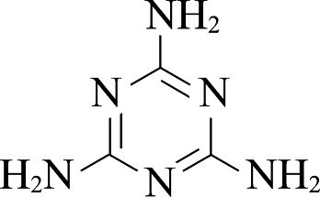
(A)平衡反應式後，化成最簡單的整數比，則三聚氰胺的係數為3 (B)產生三聚氰胺60克 (C)產生NH₃17克 (D)生成22克的CO₂ (E)三聚氰胺為分子化合物。
*（(C)(D)(E)）7. 同溫、同壓下，某氣態烴（C_{x}H_{y}）10mL完全燃燒後，生成CO₂30mL及H₂O_{(g)}40mL，下列敘述何者正確？
(A)該烴的分子式為C₂H₆ (B)該烴的實驗式為CH₃ (C)此烴的質量百分率組成：C＝81.8％，H＝18.2％ (D)該烴的分子式為C₃H₈ (E)在相同狀況下，該烴的密度與CO₂相同。
8. 將1.19克CoCO₃固體在真空中加熱，可完全分解產生二氧化碳和CoO；將該CoO放置於空氣中一段時間後，完全轉變成另一種Co的氧化物甲0.83克。回答下列問題：（原子量：Co＝59，C＝12，O＝16）
(1) 分解所得的二氧化碳有多少莫耳？
(2) 分解所得的CoO有多少克？
(3) 氧化物甲的化學式為何？
答 (1) 0.01 (2) 0.75 (3) Co₂O₃

9. 有4.8克甲烷和17.6克氧氣點火燃燒，當兩者均恰完全反應後，產物含CO_{(g)}、CO_{2(g)}、H₂O_{(g)}之混合氣體甲x克，將甲通過無水過氯酸鎂（Mg(ClO₄)₂）後，剩下氣體乙y克，將乙通入足量石灰水，則生成白色沉澱z克，求x、y、z之值。（原子量：Ca＝40）
答 x＝22.4、y＝11.6、z＝20

3-4 化學反應中的能量變化
一 反應熱
1. 熱含量：一物質的動能與位能總和。
(1) 定義：在定溫、定壓下，物質生成時，儲存於其中之能量稱為熱含量（heat content）或焓（enthalpy），記為H，各物質一莫耳均有其特定之熱含量，如其具特定質量一般。
(2) 單位：焦耳（J），卡（cal）；1卡＝4.184焦耳∕克°C
(3) 熱含量與溫度、壓力、狀態有關，僅能測量其相對變化值。
例 1 克的1°C水之熱含量比1克的0°C水多4.184焦耳，但是1克的1°C水究竟有多少熱含量則不能測知。
(4) 一般而言，同溫、同壓下，氣體熱含量 ＞ 液體熱含量 ＞ 固體熱含量。
(5) 易揮發之物質，其氣體與液體間的熱含量差較小。
(6) 同一物系，莫耳數一定時，溫度愈高，其熱含量愈大。
(7) 反應熱的測定：卡計
○ 反應所放出的熱量
＝水吸收的熱量＋儀器零件所吸收的熱量
○ 反應所吸收的熱量
＝水降溫所放出的熱量＋儀器零件降溫所放出的熱量
○ 公式：ΔH＝m×s×（T₂－T₁）＝C‧ΔT

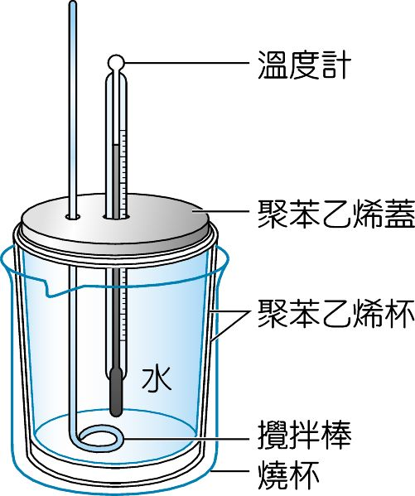
▲卡計
2. 反應熱：
(1) 定義：物質變化前、後的內能變化量，稱為反應熱，以ΔH表示。
(2) 計算：ΔH＝產物熱含量－反應物熱含量。
(3) 放熱反應：ΔH＜0；吸熱反應：ΔH＞0。
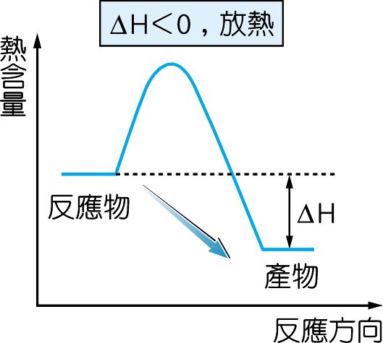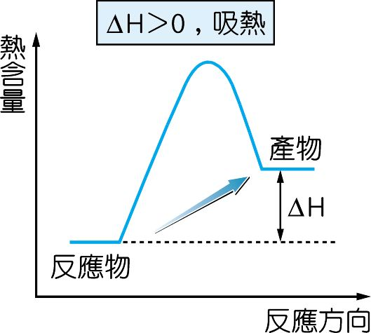
(4) 標準狀態：25°C、1atm，以ΔH°表示。
(5) 決定反應熱的因素有：本質、溫度、壓力、相態及莫耳數。
3. 熱化學反應式：
(1) 放熱反應： H_{2(g)}＋O_{2(g)} →H₂O_{()} ΔH＝－285.8 kJ（放熱反應之 ΔH 為負值）
或H_{2(g)}＋O_{2(g)} →H₂O_{()}＋285.8 kJ
⇨ 表示：1mol氫氣與0.5 mol氧氣反應生成1 mol液態水時，放熱285.8 kJ。
(2) 吸熱反應： 2C_{(s)}＋H_{2(g)} → C₂H_{2(g)} ΔH＝226.7 kJ （吸熱反應之 ΔH 為正值）
或 2C_{(s)}＋H_{2(g)}＋226.7 kJ → C₂H_{2(g)}
⇨ 表示：2 mol碳與1 mol氫氣反應生成1 mol乙炔時，吸熱226.7 kJ。
(3) 同一反應中，若正向（向右）反應為放熱，則其逆向（向左）反應為吸熱。
例 H_{2(g)}＋ O_{2(g)} → H₂O_{(g)}＋241.8 kJ ⇨ 放熱
H₂O_{(g)}＋241.8 kJ → H_{2(g)}＋ O_{2(g)} ⇨ 吸熱
(4) 不能由反應熱判斷反應能否發生及反應的速率，反應熱只能顯示某一反應前後的能量變化。
○ 25°C、1atm下，H_{2(g)}＋ O_{2(g)} → H₂O_{()} ΔH°＝－285.8 kJ ＜ 0
雖為放熱，但在此溫度、壓力下，幾乎沒有反應，反應速率相當、相當緩慢。
○ 25°C、1atm下，C（石墨）→ C（鑽石） ΔH°＝1.88 kJ/mol
在25°C、1atm的條件下，別以為只要提供1.88 kJ之熱量給石墨，它就會變成鑽石，慢慢等吧！

例題1 反應熱的概念
下列有關反應熱之敘述，何者正確？
(A)測定反應熱的標準狀態是25°C、1atm，此狀態下測得的反應熱以ΔH°表示 (B)反應熱加成定律說：反應熱與起始狀態、最終狀態及物質變化的途徑有關 (C)如果反應熱為正值，則為吸熱反應，該反應不可能發生 (D)反應熱為分子動態變化的表現。
答 (A)
解 (B) 與反應途徑無關。
(C) 反應熱與反應發生與否無關。
(D) 反應熱為分子熱含量變化的表現。

類題 1 關於熱化學反應式：C_{(s)}＋O_{2(g)} → CO_{2(g)}，ΔH＝－394kJ，下列敘述何者正確？
(A)石墨燃燒生成二氧化碳的活化能是394 kJ/mol (B)上式反應為吸熱反應，反應熱為394 kJ/mol (C)燃燒1莫耳石墨的反應熱是－394 kJ (D)石墨加氧的位能比二氧化碳的位能低394 kJ/mol。
答 (C)

例題2 反應熱與熱含量
下列各化學反應式：
C₂H₅OH_{()}＋3O_{2(g)} → 2CO_{2(g)}＋3H₂O_{()}＋Q₁
C₂H₅OH_{()}＋3O_{2(g)} → 2CO_{2(g)}＋3H₂O_{(g)}＋Q₂
C₂H₅OH_{(g)}＋3O_{2(g)} → 2CO_{2(g)}＋3H₂O_{()}＋Q₃
C₂H₅OH_{(g)}＋3O_{2(g)} → 2CO_{2(g)}＋3H₂O_{(g)}＋Q₄
其中 Q₁、Q₂、Q₃、Q₄ 為熱量，則熱量大小關係為何？
答 Q₃＞Q₁＞Q₄＞Q₂
解 由下圖得知Q₃＞Q₁、Q₄＞Q₂
但∵H₂O的汽化熱（H₂O_{()} → H₂O_{(g)}）＞乙醇的汽化熱
（C₂H₅OH_{()} → C₂H₅OH_{(g)}）
∴Q₁＞Q₄
⇨ Q₃＞Q₁＞Q₄＞Q₂
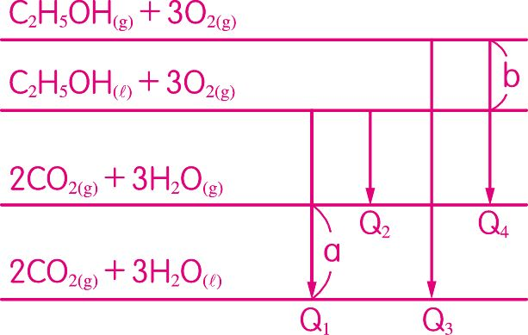

類題 1 下列有四個化學反應，何者的燃燒熱最小？
CH_{4()}＋2O_{2(g)} → CO_{2(g)}＋2H₂O_{(g)} ΔH₁
CH_{4()}＋2O_{2(g)} → CO_{2(g)}＋2H₂O_{()} ΔH₂
CH_{4(g)}＋2O_{2(g)} → CO_{2(g)}＋2H₂O_{(g)} ΔH₃
CH_{4(g)}＋2O_{2(g)} → CO_{2(g)}＋2H₂O_{()} ΔH₄
(A) ｜ΔH₁｜ (B) ｜ΔH₂｜ (C) ｜ΔH₃｜ (D) ｜ΔH₄｜。
答 (A)

例題3 反應熱應用
取0.51 g乙醇在一卡計中完全燃燒後，可使卡計所盛的1200 g水溫度由22.46 °C上升至25.52°C。回答下列問題：（分子量：C₂H₅OH＝46）
(1) 卡計內的水共吸收多少kJ的熱量？（水的比熱為4.2 J/g°C）
(2) 寫出乙醇燃燒的熱化學反應式。
答 (1) 15.42 (2) C₂H₅OH_{3()}＋3O_{2(g)} → 2CO_{2(g)}＋3H₂O_{()} ΔH＝－1391 kJ
解 (1) ΔH＝1200×4.2×10^{－3}×（25.52－22.46）15.42（kJ）
(2) 乙醇的莫耳燃燒熱＝－15.42×－1391（kJ）
故 C₂H₅OH_{3()}＋3O_{2(g)} → 2CO_{2(g)}＋3H₂O_{()} ΔH＝－1391 kJ

類題 1 有一暖暖包內含100mL水，暖暖包中另有一塑膠袋子，內裝有40g氯化鈣。使用時稍為用力敲打暖暖包，使其中之塑膠袋破裂，讓水與氯化鈣混合。已知氯化鈣的溶解熱為－82.8kJ/mol，而水的比熱為4.20J/gK。假設氯化鈣的比熱甚小可以忽略，而氯化鈣溶解所釋出的熱量，完全由100mL水所吸收。若在阿里山上，取出一個5°C的暖暖包打開使用，該暖暖包的溫度最高可升到幾°C？
（原子量：Ca＝40，Cl＝35.5）
(A) 36 (B) 51 (C) 76 (D) 91。 答 (C)

二 反應熱的種類
1. 莫耳生成熱：
(1) 定義：在25°C、1atm下，由成分元素合成1莫耳化合物所產生的熱量變化。
例 H₂O_{()} 的生成熱為－285.8kJ/mol ⇨ H_{2(g)}＋ O_{2(g)} → H₂O_{()}＋285.5 kJ
NO_{(g)} 的生成熱為＋90.3 kJ/mol ⇨ N_{2(g)}＋ O_{2(g)}＋90.3 kJ → NO_{(g)}
但 H_{2()}＋ O_{2(g)} → H₂O_{()}，反應之 ΔH 非 H₂O_{()} 之生成熱。
（∵ H_{2()} 不是 25 °C、1 atm 成分元素常見的狀態）
(2) 常見狀態之元素（例如：O_{2(g)}、N_{2(g)}、H_{2(g)}、C_{(s)}）之莫耳生成熱定為零。
(3) 若同一元素有多種同素異形體，則以最常見或最安定者定其生成熱為零。
⇨ 碳取石墨（C_{(s)}），磷取白磷（P_{4(s)}），硫取斜方硫（S_{8(s)}），氧取氧氣（O_{2(g)}）⇨ 生成熱為零。
⇨ C 的同素異形體：鑽石、C₆₀ 之生成熱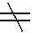0
(4) 若元素狀態非 25 °C、1 atm 下應有的狀態，則莫耳生成熱不為 0。
2. 莫耳燃燒熱：
(1) 定義：25 °C、1 atm 下，1 莫耳物質與 O₂ 完全燃燒時所放出的熱量。
(2) 燃燒反應必為放熱反應 ⇨ ΔH 為 ＜ 0
例 C_{(s)}＋O_{2(g)} → CO_{2(g)}，ΔH＝－393.9 kJ
⇨ 即 C_{(s)} 的燃燒熱為－393.9 kJ/mol，即放熱 393.9 kJ
⇨ 也可表示：CO_{2(g)} 的生成熱為－393.9 kJ/mol
⇨ 石墨的燃燒熱也是二氧化碳的生成熱
(3) 下列與氧反應的反應熱不是燃燒熱：
○ N_{2(g)}＋ O_{2(g)} → NO_{(g)} ΔH＝90.3 kJ ⇨ 此乃吸熱反應，故不是燃燒。
○ NO_{(g)}＋ O_{2(g)} → NO_{2(g)} ΔH＝34 kJ ⇨ 此乃吸熱反應，故不是燃燒。
○ C_{(s)}＋ O_{2(g)} → CO_{(g)} ⇨ 其 ΔH 不是 C 的燃燒熱，因為 CO 可再燃燒。
(4) 助燃物 O₂ 及非可燃物 N₂、CO₂、H₂O、He 的燃燒熱為零。
○ 石墨的燃燒熱同時也是 CO_{2(g)} 的生成熱
C_{(s)}＋O_{2(g)} → CO_{2(g)} ΔH＝－393.9 kJ＝石墨的燃燒熱＝CO_{2(g)} 的生成熱
○ H₂ 的燃燒熱同時也是 H₂O_{()} 的生成熱
H_{2(g)}＋ O_{2(g)} → H₂O_{()} ΔH＝－286 kJ＝H_{2(g)} 的燃燒熱＝H₂O_{()} 的生成熱
○ 但 CO_{(g)} 的生成熱石墨的燃燒熱

例題4 反應熱種類
下列有關熱化學反應的敘述，何者正確？
(A) C_{(s，石墨)}＋ O_{2(g)} → CO_{(g)} 之 ΔH 為 CO_{(g)} 的莫耳生成熱
(B) H₂O_{(g)} → 2H_{(g)}＋O_{(g)} 之 ΔH 為 H₂O_{(g)} 的莫耳分解熱
(C) N_{2(g)}＋O_{2(g)} → NO_{2(g)} 之 ΔH 為 NO_{2(g)} 莫耳生成熱亦為 N_{2(g)} 的 莫耳燃燒熱
(D) H_{2()} ＋ O_{2(g)} → H₂O_{()} 之 ΔH 為 H_{2()} 的莫耳燃燒熱亦為 H₂O_{()} 之莫耳生成熱
(E) CO_{(g)}＋ O_{2(g)} → CO_{2(g)} 之 ΔH 為 CO 的莫耳燃燒熱亦為 CO_{2(g)} 之莫耳生成熱。
答 (A)
解 (B) 為 H₂O 之莫耳解離熱。
(C) N₂＋O₂ → NO₂，ΔH＝34 kJ，為吸熱反應 ⇨ 非 莫耳 N₂ 之燃燒熱
(D) H_{2()}非25°C、1atm常見之狀態，故非H₂O_{()} 之莫耳生成熱。
(E) CO非成分元素，故非CO₂之莫耳生成熱。

類題 1 下列哪一個反應式之 ΔH 可以正確表示為乙酸之生成熱？
(A) 2CO_{(g)}＋2H_{2(g)} → CH₃COOH_{()} (B) 2C_{(g)}＋2H_{2(g)}＋O_{2(g)} → CH₃COOH_{()}
(C) C₂H₅OH_{()}＋O_{2(g)} → CH₃COOH_{()}＋H₂O_{()} (D) 2C_{(s)}＋2H_{2(g)}＋O_{2(g)} →CH₃COOH_{()}。
答 (D)

例題5 反應熱的定義
已知 2H_{2(g)}＋O_{2(g)} → 2H₂O_{(g)} ΔH＝－480.0 kJ，下列敘述何者正確？
(A) H₂O_{(g)} 的莫耳生成熱為－480.0 kJ (B)當 2 莫耳氫完全燃燒生成水蒸氣時，可放出 480.0 kJ的熱量 (C)該反應中反應物所含的能量總和比產物多 (D) 1克的氫完全燃燒，可放熱240.0 kJ (E)若產物為H₂O_{()}，其ΔH的絕對值小於480.0 kJ。
答 (B)(C)
解 (A) －480.0 kJ×＝－240.0 kJ
(D) －480.0 kJ××＝－120 kJ，故放熱 120 kJ。
(E) 2H_{2(g)}＋O_{2(g)} → 2H₂O_{()} 之 ΔH＝－480.0 kJ＋2×H₂O_{(g)} 的莫耳凝結熱（負值），故｜ΔH｜＞480.0 kJ。

類題 1 下列有關反應熱的敘述，何者正確？
(A)二氧化碳的莫耳生成熱與一氧化碳的莫耳燃燒熱數值相同，符號相反
(B)二氧化碳的莫耳生成熱與石墨的莫耳燃燒熱數值相同，符號相反
(C)二氧化氮的莫耳生成熱即為氮氣的莫耳燃燒熱
(D)氫氣的莫耳燃燒熱即為水的莫耳生成熱。
答 (D)

三 反應熱的計算
1. 反應熱的三大重要定律：
(1) 反應熱與反應物之莫耳數成正比
⇨ 若反應物莫耳數變為 n 倍，反應熱亦變為 n 倍。
例 H_{2(g)}＋ O_{2(g)} → H₂O_{()} ΔH＝－285.8 kJ
⇨ 2H_{2(g)}＋O_{2(g)} → 2H₂O_{()} ΔH＝－285.8×2 kJ
(2) 反應以反方向進行時（逆向反應），反應熱大小不變，但等值異號，即放熱變吸熱，而吸熱變為放熱。
例 H_{2(g)}＋ O_{2(g)} → H₂O_{()} ΔH＝－285.8 kJ
⇨ H₂O_{()} → H_{2(g)}＋ O_{2(g)} ΔH＝285.8 kJ
(3) 反應熱的加成性定律 ⇨ 赫斯定律（Hess,s law）
○ 內容：反應熱只與反應的最初及最終狀態有關，與反應的途徑無關。亦即，若一反應之最初狀態及最終物質狀態一定時，不管中途是一步或有數步反應，其反應熱恆為定值。
例 C_{(s)} 與 O_{2(g)} 的反應，生成 CO_{2(g)} 可以有兩個途徑，但其反應熱相等。
途徑I： 先C_{(s)} ＋ O_{2(g)} → CO_{(g)}＋110.2 kJ
再CO_{(g)}＋ O_{2(g)} → CO_{2(g)}＋283.4 kJ
故 C_{(g)} ＋ O_{2(g)} → CO_{2(g)}，共放熱 393.6 kJ
途徑II：直接 C_{(s)} ＋ O_{2(g)} → CO_{2(g)}，放熱 393.6 kJ
○ 由上例可知，若一反應能以兩種或多種其他反應之代數和表示，則其反應熱為此數個反應熱之代數和 ⇨ 加成性定律
○ 一化學反應的反應熱僅由反應的最初狀態及最末狀態決定，與反應途徑無關。
○ 反應熱值的大小及正負號與反應發生與否及速率快慢無關。
2. 反應熱的計算：
(1) 由赫斯定律推求：
例 已知常溫、常壓下，CO_{2(g)}、H₂O_{()} 及 C₂H₅OH_{()} 之莫耳生成熱為 ΔH₁、ΔH₂ 及 ΔH₃，則 C₂H₅OH_{()} 的莫耳燃燒熱為何？
C₂H₅OH_{()} 的燃燒反應為 C₂H₅OH_{()}＋3O_{2(g)} → 2CO_{2(g)}＋3H₂O_{()}，由定義推知：
C＋O₂ → CO₂ ΔH＝ΔH₁
H₂＋ O₂ → H₂O ΔH＝ΔH₂
2C＋3H₂＋ O₂ → C₂H₅OH H＝H₃
C₂H₅OH → 2C＋3H₂＋ O₂ | ΔH＝－ΔH₃
2C＋2O₂ → 2CO₂ | ΔH＝ΔH₁×2
＋）3H₂＋ O₂ → 3H₂O | ΔH＝ΔH₂×3
C₂H₅OH_{()}＋3O_{2(g)} → 2CO_{2(g)}＋3H₂O_{()} ΔH＝2ΔH₁＋3ΔH₂－ΔH₃
(2) 由公式推求：
○ 熱含量：ΔH＝產物總熱含量－反應物總熱含量
○ 生成熱：ΔH＝Σ產物生成熱－Σ反應物生成熱
○ 燃燒熱：ΔH＝Σ反應物燃燒熱－Σ產物燃燒熱
例 C₂H₅OH_{()} 的燃燒反應為 C₂H₅OH_{()} ＋3O_{2(g)} → 2CO_{2(g)}＋3H₂O_{()}
故其 ΔH＝Σ（產物的生成熱）－Σ（反應物的生成熱）
＝（2×ΔH₁＋3×ΔH₂）－（ΔH₃＋0）＝2ΔH₁＋3ΔH₂－ΔH₃

例題6 燃燒熱的定義
已知 C₃H_{8(g)}、CO_{2(g)} 和 H₂O_{()} 之標準莫耳生成熱分別為－23、－94 及－68 kcal，下列有關之敘述何者正確？
(A)每莫耳丙烷完全燃燒需消耗5 mol氧氣 (B)石墨之標準莫耳燃燒熱為94 kcal (C)氫氣之標準莫耳燃燒熱為－34 kcal (D)丙烷之標準莫耳燃燒熱為－531 kcal (E)鑽石與石墨之莫耳燃燒熱相同。
答 (A)(D)
解 燃燒為物質與O₂完全反應放出光與熱之反應 ⇨ ΔH_{燃}＜0：組成元素變成1 mol
產物所放出或吸收之熱量，即為莫耳生成熱 ⇨ ΔH_{產}：可能＞0 亦可能＜0
(A) 丙烷完全燃燒之反應式如下：C₃H_{8(g)}＋5O_{2(g)} → 3CO_{2(g)}＋4H₂O_{()}
(B) C_{(s)}＋O_{2(g)} → CO_{2(g)}，ΔH＝－94 kcal/mol
(C) H_{2(g)}＋O_{2(g)} → H₂O_{()}，ΔH＝－68 kcal/mol
(D) ΔH＝[（－94）×3＋（－68）×4]－[（－23）×1＋0×5]＝－531（kcal/mol）
（口訣：產，生－反，生）（「產物生成熱總和」減去「反應物生成熱總和」）
(E) 因石墨產生 π 電子之共振現象，比鑽石安定，位能：鑽石 ＞ 石墨
⇨ C（石墨）→ C（鑽石），ΔH＝2.9 kJ/mol

類題 1 請回答下列有關氨的問題：
(1) 氨在氧氣中燃燒生成氮及水，寫出其化學反應式。
(2) 氨之莫耳燃燒熱為－382.0 kJ，而水的莫耳生成熱為－285.5 kJ，則氨的莫耳生成熱為何？
答 (1) 4NH_{3(g)}＋3O_{2(g)} → 2N_{2(g)}＋6H₂O_{()} (2) －46.25 kJ/mol

例題7 赫斯定律
已知 A、B、C、D、E、F 六種物質間的反應及反應熱（ΔH）如下圖，則下列關係何項錯誤？
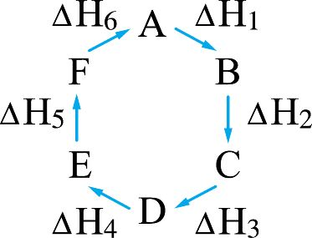
(A) A → F，ΔH＝－ΔH₆ (B) ΔH₁＋ΔH₂＋ΔH₃＋ΔH₄＋ΔH₅＋ΔH₆＝1 (C) C → F，│ΔH│＝│ΔH₁＋ΔH₂＋ΔH₆│ (D)│ΔH₁＋ΔH₂＋ΔH₃│＝│ΔH₄＋ΔH₅＋ΔH₆│ (E) D → A，ΔH＝ΔH₄＋ΔH₅＋ΔH₆。
答 (B)
解 (A) A → F 的反應熱與 F → A 的反應熱 ΔH₆ 同值異號。
(B) 「ΔH₁＋ΔH₂＋ΔH₃＋ΔH₄＋ΔH₅＋ΔH₆」為反應「A → B」＋「B → C」＋「C → D」＋「D → E」＋「E → F」＋「F → A」六個反應熱之和
因總反應為 A → A，故 ΔH₁＋ΔH₂＋ΔH₃＋ΔH₄＋ΔH₅＋ΔH₆＝0
(C) ΔH_{C → F}＝－ΔH_{F → C}＝－（ΔH₆＋ΔH₁＋ΔH₂）⇨│ΔH_{C → F}│＝│ΔH₁＋ΔH₂＋ΔH₆│
(D) ΔH₁＋ΔH₂＋ΔH₃＝ΔH_{A → D}，ΔH₄＋ΔH₅＋ΔH₆＝ΔH_{D → A}＝－ΔH_{A → D}
故│ΔH₁＋ΔH₂＋ΔH₃│＝│ΔH₄＋ΔH₅＋ΔH₆│

類題 1 已知：A＋B → C＋D，ΔH₁＝20.5 kcal，C＋D → E＋F，ΔH₂＝－41.0 kcal，則化學反應：E＋F → A＋B 的 ΔH 值為何？
(A) 61.5 kcal (B)－61.5 kcal (C)－20.5 kcal (D) 20.5 kcal。
答 (D)

例題8 反應熱的計算
已知 C_{(s)}＋O_{2(g)} → CO_{2(g)}＋94.0 kcal，H_{2(g)}＋ O_{2(g)} → H₂O_{()}＋68.3 kcal，CH_{4(g)}＋2O_{2(g)}→ CO_{2(g)}＋2H₂O_{()}＋212.8 kcal，則甲烷之生成熱（ΔH）為下列何者？
(A) 17.8 kcal (B)－50.5 kcal (C)－17.8 kcal (D) 50.5 kcal。
答 (C)
解 設 CH₄ 之生成熱為 x
已知 CO_{2(g)} 之生成熱為－94 kcal，H₂O_{()} 之生成熱為－68.3 kcal
 | CH_{4(g)} | ＋ | 2O_{2(g)} | → | CO_{2(g)} | ＋ | 2H₂O_{()} | ΔH＝－212.8 kcal
生成 | x |  | 0 |  | －94 |  | －68.3×2
－212.8＝〔（－94）＋（－68.3）×2〕－x ⇨ x＝－17.8（kcal）

類題 1 已知 C_{(s)}（石墨）＋O_{2(g)} → CO_{2(g)} ΔH＝－94.05 kcal
C_{(s)}（鑽石）＋O_{2(g)} → CO_{2(g)} ΔH＝－94.50 kcal
CO_{(g)}＋Cl_{2(g)} → COCl_{2(g)} ΔH＝－26.88 kcal
2CO_{(g)}＋O_{2(g)} → 2CO_{2(g)} ΔH＝－135.26 kcal
求 COCl_{2(g)} 之莫耳生成熱為若干 kcal/mol？
(A)－53.75 (B) 53.75 (C) 14.33 (D)－53.30。
答 (D)

例題9 反應熱的計算
已知乙醇 C₂H₅OH_{()}、二氧化碳 CO_{2(g)}、水 H₂O_{()} 的莫耳生成熱分別為－278、－394 及－286 kJ，試求乙醇 C₂H₅OH_{()} 的莫耳燃燒熱為若干 kJ？
答 －1368
解 C₂H₅OH_{()} 的燃燒反應為 C₂H₅OH_{()}＋3O_{2(g)} → 2CO_{2(g)}＋3H₂O_{()}
故其 ΔH ＝（2×CO_{2(g)} 的莫耳生成熱＋3×H₂O_{()} 的莫耳生成熱）－（C₂H₅OH_{()} 的莫耳生成熱＋0）
＝〔2×（－394）＋3×（－286）〕－（－278）＝－1368（kJ）

類題 1 已知各物質的莫耳燃燒熱如下：C 為－94.2 kcal，C₆H₆ 為－783.4 kcal，H₂ 為
－68.3 kcal；則苯的莫耳生成熱為多少 kcal？
(A) 86.7 (B)－13.3 (C) 13.3 (D)－86.7。
答 (C)

例題10 混合物的反應熱（進階）
甲烷和丙烷混合氣體 30 g，其體積在 0 °C、1 atm 下為 22.4 L，取此混合氣體 1 g 完全燃燒，能產生熱量多少 kcal？（設產物為氣體，甲烷、丙烷、二氧化碳及水蒸氣的生成熱分別為－18、－25、－94 與－58 kcal/mol）
答 11.35
解 設混合氣體內含 CH₄ x mol 及 C₃H₈ y mol
x＋y＝＝1（mol），且 16x＋44y＝30，解得 x＝0.5，y＝0.5
又甲烷與丙烷的燃燒熱化學反應式如下：
CH_{4(g)}＋2O_{2(g)} → CO_{2(g)}＋2H₂O_{(g)}，ΔH＝（－94）＋2（－58）－（－18）
＝－192（kcal）
C₃H_{8(g)}＋5O_{2(g)} → 3CO_{2(g)}＋4H₂O_{(g)}，ΔH＝3（－94）＋4（－58）－（－25）
＝－489（kcal）
所以 1 g 混合氣體燃燒放熱為：192×0.5×＋489×0.5×＝11.35（kcal）

類題 1 在 STP 時，有甲烷和乙烷的混合氣體 11.2 L，且其平均分子量為 27.2。若甲烷和乙烷的莫耳燃燒熱分別為 －900 kJ、－1600 kJ，當此混合氣體完全燃燒時，可放出熱量約為若干 kJ？
(A) 630 (B) 680 (C) 730 (D) 1460。
答 (C)

小試身手 3-4 化學反應中的能量變化
基礎題
一、單一選擇題
（ (C) ）1. 下列有關反應熱的敘述，何者正確？
(A)反應熱是分子動能變化的表現 (B)正反應和逆反應的反應熱大小相等，正、負符號相同 (C)測定反應熱的標準狀態是25°C、1atm，此狀態下測得的反應熱，以ΔH°表示 (D)若一反應的反應熱為正值，表示其為吸熱反應，則該反應不可能發生 (E)反應熱和初始狀態、最終狀態及物質變化的途徑有關。
（ (A) ）2. 三種同分異構物 A、B、C，其相互間變化的熱化學反應式為○ A → B＋35 kcal，○ B → C－15 kcal，則關於A、B、C三種異構物的熱含量關係圖，下列何者正確？
(A) 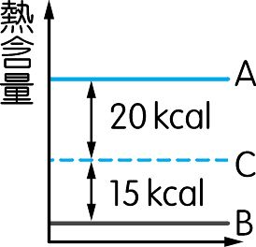 (B) 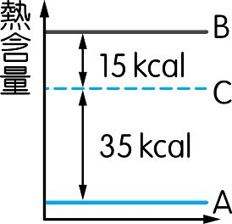 (C) 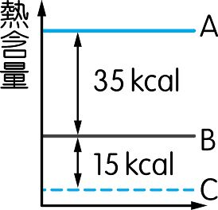 (D) 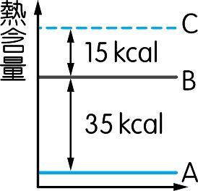
（ (B) ）3. 已知熱化學反應式：2NO_{(g)}＋O_{2(g)} → 2NO_{2(g)} ΔH＝68.0 kJ
4NH_{3(g)}＋5O_{2(g)} → 4NO_{(g)}＋6H₂O_{(g)} ΔH＝－906.4 kJ
2N₂O_{(g)}＋3O_{2(g)} → 4NO_{2(g)} ΔH＝－27.0 kJ
在相同條件下，反應式2NH_{3(g)}＋2O_{2(g)} → N₂O_{(g)}＋3H₂O_{(g)} 的反應熱為多少？
(A)－367.4 kJ (B)－371.7 kJ (C)－579.5 kJ (D)－766.6 kJ (E)－992.2 kJ。
（ (B) ）4. 已知在標準狀態下，若鐵的煉製是以 Fe₂O₃ 為原料，用煤焦（碳）將其還原，相關反應如下：
碳的燃燒反應：C_{(s)}＋O_{2(g)} → CO_{2(g)} ΔH＝－394 kJ
鐵的氧化反應：2Fe_{(s)}＋ O_{2(g)} → Fe₂O_{3(s)} ΔH＝－823 kJ
則鐵的煉製反應：3C_{(s)}＋2Fe₂O_{3(s)} → 4Fe_{(s)}＋3CO_{2(g)} 其反應熱應為多少 kJ？
(A) 429 (B) 464 (C)－1182 (D)－1217。
5.、6.題為題組
（ (A) ）5. 將 CH_{4(g)} 與過量氧氣充入體積10 L的密閉容器中，使其完全燃燒放熱178 kJ，將氣體產物通過Mg(ClO₄)₂管和KOH管，測知Mg(ClO₄)₂ 管增重7.2 g，則 CH_{4(g)} 之莫耳生成熱ΔH值為何？
(A)－890 (B)－445 (C)－178 (D)－89 kJ/mol。
（ (C) ）6. 承上題，已知 C_{(s)}、H_{2(g)} 之莫耳燃燒熱依次為－393 kJ/mol、－284 kJ/mol，則 CH_{4(g)} 之莫耳生成熱 ΔH 值為何？
(A) 213 (B) 71 (C)－71 (D)－213 kJ/mol。
二、多重選擇題
（(A)(D)）1. 下列有關反應熱之敘述，何者正確？
(A)正、逆反應之反應熱同值異號 (B)反應熱與反應途徑有關 (C)反應熱之大小與化學反應式之係數無關 (D) CO_{(g)} ＋$\frac{1}{2}$O_{2(g)} → CO_{2(g)}＋Q kJ，表示 ΔH＝－Q kJ (E)在0°C、1atm時，測定之反應熱稱為標準反應熱。
（(B)(D)(E)）2. 已知25°C、latm下，H₂O_{()}＋$\frac{1}{2}$ O_{2(g)} → H₂O_{2()} ΔH＝98 kJ，則下列敘述何者正確？
(A)由此熱化學反應式可得知反應速率大小及 H₂O₂ 的產量 (B)反應速率定律式無法由此反應式得知 (C) 1 mol H₂O_{2()} 分解 H_{2(g)} 和 O_{2(g)} 其 ΔH＝－98 KJ (D)反應物的熱含量小於產物的熱含量 (E)由 H₂O 和 O₂ 形成 0.l mol 的 H₂O_{2()} 必須吸收 9.8 KJ。
（(B)(C)(D)）3. 下列有關反應熱之敘述，何者正確？
(A)如果反應熱為正值，則為吸熱反應，該反應不可能發生 (B)反應熱和反應物的莫耳數成比例 (C)熱化學反應式中，ΔH 為正值表示吸熱反應，負值表示放熱反應 (D)正反應反應熱和逆反應反應熱大小相等，符號相反 (E)反應熱和起始狀態、最終狀態以及反應路徑有關。提示 利用反應熱定義解題。
（(A)(B)）4. 下列有關反應熱的敘述，何者正確？
(A) H_{2(g)} 的莫耳燃燒熱與 H₂O_{()} 的莫耳生成熱同值同號 (B) CO_{2(g)} 的莫耳生成熱與 CO_{2(g)} 的莫耳分解熱等值異號 (C) C_{(s)}＋$\frac{1}{2}$O_{2(g)} → CO_{(g)}，ΔH＝C_{(s)} 的莫耳燃燒熱 (D) NO_{(g)}＋$\frac{1}{2}$O_{2(g)} → NO_{2(g)}，ΔH＝NO_{2(g)} 的莫耳生成熱 (E)鑽石的莫耳生成熱＝0。
（(A)(B)(D)(E)）5. 有一混合氣體含 N₂、H₂、CH₄，在 25 °C、1 atm 下體積為 24.5 L，已知其中N₂ 有 0.4 mol，將此混合氣體完全燃燒後，可產生 292.4 kJ 的熱量。又CH_{4(g)}、NO_{2(g)}、H₂O_{()}、CO_{2(g)} 莫耳生成熱各為－74.9、33.9、－285.8 及 －393.5 kJ/mol，下列敘述何者正確？
(A)甲烷的莫耳燃燒熱為－890.2 kJ (B)氫的莫耳燃燒熱為－285.8 kJ (C)此混合氣體中 H₂ 有 0.2 mol (D)此混合氣體中，CH₄ 有 0.2 mol (E)此混合氣體的平均分子量為 15.2 g/mol。
三、非選擇題
▓ 根據下表中各反應之標準反應熱，回答下列問題：
反 應 | ΔH°（kJ/mol）
○ C₂H_{6(g)} → C₂H_{2(g)}＋2H_{2(g)} | 302
○ C₂H_{2(g)} → 2C_{(s)}＋H_{2(g)} | －227
○ C_{(s)}＋O_{2(g)} → CO_{2(g)} | －394
○ 2H_{2(g)}＋O_{2(g)} → 2H₂O_{()} | －572
(1) 乙烷和乙炔之標準莫耳燃燒熱各為多少 kJ/mol？
(2) 某乙烷和乙炔混合氣體 1 莫耳燃燒放熱為－1409 kJ，此混合氣體中乙烷所占的百分率為何？
答 (1)－1571、－1301 (2) 40％
進階題（以*標示者為多重選擇題）
（ (D) ）1. 若 2H_{2(g)}＋O_{2(g)} → 2H₂O_{(g)}＋116 千卡，下列反應式中，何者可能放出比上述反應更多熱能？
(A) 2H_{2(g)}＋O_{2()} → 2H₂O_{(g)} (B) 2H_{2(g)}＋2O_{2(g)} → 2H₂O_{(g)}＋2O_{(g)} (C) 4H_{2(g)}＋O_{2(g)} → 2H₂O_{(g)}＋4H_{(g)} (D) 4H_{(g)}＋O_{2(g)} → 2H₂O_{(g)}。
2.、3.題為題組
燃料的莫耳燃燒熱是每莫耳燃料完全燃燒時所放出的熱量，下表中列出一些常見燃料的莫耳燃燒熱，試回答下列問題：
燃 料 | 氫氣 | 甲烷 | 乙烷 | 丙烷 | 乙醇
分子量 | 2 | 16 | 30 | 40 | 46
莫耳燃燒熱（kcal/mol） | －68 | －210 | －380 | －526 | －328
（ (C) ）2. 某天然氣試樣，其重量組成為甲烷占 64％、乙烷占 9％，其餘為氮氣及二氧化碳。試估計此天然氣試樣的熱值約為若干 kcal/kg？
(A) 790 (B) 8210 (C) 9540 (D) 106500。
（ (D) ）3. 使用下列燃料完全燃燒產生 2000 kcal 的能量，何者產生的二氧化碳最多？
(A)甲烷 (B)乙烷 (C)丙烷 (D)乙醇。提示 (1)物質燃燒所放出的熱愈多，熱值愈大。(2)由化學反應式及其燃燒熱計算二氧化碳的產量。
*（(A)(B)）4. 熱化學反應式如下，下列敘述何者正確？
H_{2(g)}＋ O_{2(g)} → H₂O_{()}＋285.8 kJ
H_{2(g)}＋ O_{2(g)} → H₂O_{(g)}＋241.6 kJ
N_{2(g)}＋O_{2(g)}＋180.6 kJ → 2NO_{(g)}
H＋_{(aq)}＋OH－_{(aq)} → H₂O_{()}＋56 kJ
NH₄NO_{3(s)}＋26.2 kJ → NH₄＋_{(aq)}＋NO₃－_{(aq)}
(A)水的莫耳汽化熱為 44.2 kJ (B) NO 的莫耳生成熱為 90.3 kJ (C) N₂ 的莫耳燃燒熱為 180.6 kJ (D)硝酸銨溶於水為吸熱反應，可使水溫升高 (E)氫氧化鈉溶液與鹽酸的莫耳中和熱為－100.8 kJ。提示 利用赫斯定律解題。
5. 已知 C₂H_{4(g)}、H₂O_{()}、CO_{2(g)} 的莫耳生成熱分別為 12 kcal、－68 kcal、－94 kcal；C₂H₅OH_{()} 的莫耳燃燒熱為－325 kcal。
(1) 求 C₂H₅OH_{()} 的莫耳生成熱為若干 kcal？
(2) 求 C₂H_{4(g)}＋H₂O_{()} → C₂H₅OH_{()} 的 ΔH 為若干 kcal？
答 (1)－67 (2) －11

